ФЕДЕРАЛЬНОЕ КАЗНАЧЕЙСТВО (КАЗНАЧЕЙСТВО РОССИИ)

УТВЕРЖДАЮ
От Федерального казначейства

/ /
«____» ________________ 20__ г.

Государственная интегрированная информационная система управления общественными финансами «Электронный бюджет»

Механизмы взаимодействия подсистемы учета и отчетности и подсистемы информационно-аналитического обеспечения.
Главная книга, нефинансовые активы, дебиторская и кредиторская задолженность.

Версия документа: 2.0

Код документа:

СОГЛАСОВАНО |  | СОГЛАСОВАНО
От Федерального казенного учреждения  «Центр по обеспечению деятельности Казначейства России» |  | Генеральный директор  ООО «1С-ПАРУС»
/ / |  | ______________ К.С. Мельников
«____» ________________ 20__ г. |  | «____» ________________ 20__ г.

Аннотация
В настоящем документе содержится описание действий пользователей при осуществлении обмена данными в части данных Главной книги, нефинансовых активов и дебиторской и кредиторской задолженности в рамках взаимодействия подсистемы учета и отчетности и подсистемы информационно-аналитического обеспечения

Содержание
1. Общие положения 9
2. Список ролей участников регламента обмена данными 9
3. Условия выполнения обмена данными 9
4. Описание операций 10
4.1. Формирование и отправка Главной книги в ручном режиме при ведении учета в ГИИС ЭБ. 10
4.1.1. Действия пользователя с ролью «Бухгалтер» 10
4.2. Формирование и отправка данных ГК по запросу из ПИАО и регламентному заданию 14
4.3. Формирование и отправка данных НФА в ручном режиме при ведении учета в ГИИС ЭБ. 14
4.3.1. Действия пользователя с ролью «Бухгалтер» 14
4.4. Формирование и отправка данных НФА по запросу из ПИАО и регламентному заданию 18
4.5. Формирование и отправка данных ДКЗ в ручном режиме при ведении учета в ГИИС ЭБ. 18
4.5.1. Действия пользователя с ролью «Бухгалтер» 18
4.6. Формирование и отправка данных ДКЗ по запросу из ПИАО и регламентному заданию 23
4.7. Формирование и отправка данных ГК в ручном режиме при ведении учета в ВИС. 23
4.7.1. Действия пользователя с ролью «Загрузчик» 23
4.8. Формирование и отправка данных НФА в ручном режиме при ведении учета в ВИС. 31
4.8.1. Действия пользователя с ролью «Загрузчик» 31
4.9. Формирование и отправка данных ДКЗ в ручном режиме при ведении учета в ВИС. 39
4.9.1. Действия пользователя с ролью «Загрузчик» 39
4.10. Групповое формирование и отправка данных ГК, ДКЗ, НФА в ручном режиме при ведении учета в ВИС. 47
4.10.1. Действия пользователя с ролью «Загрузчик» 47
Приложение 1 53
Проверки, проводимые при форматно-логическом контроле 53

Перечень таблиц
Таблица 1. Список ролей участников регламента обмена данными 9

Перечень рисунков
Рисунок 1 – Выбор формуляра «Экспорт данных» для отправки данных ГК по данным учета в ГИИС ЭБ 10
Рисунок 2 – Заполнение реквизитов документа для данных ГК 11
Рисунок 3 – Формирование данных ГК 11
Рисунок 4 - Формирование пакета ГК для отправки 12
Рисунок 5 – Просмотр сформированных данных ГК по кнопке «Печать» 12
Рисунок 6 - Результат формирования данных ГК 13
Рисунок 7 – Отправка данных ГК в ПИАО 13
Рисунок 8 – Выбор формуляра «Экспорт данных» для отправки данных НФА по данным учета в ГИИС ЭБ 14
Рисунок 9 – Заполнение реквизитов документа для данных НФА 15
Рисунок 10 – Формирование данных НФА 15
Рисунок 11 - Формирование пакета НФА для отправки 16
Рисунок 12 – Просмотр сформированных данных НФА по кнопке «Печать» 16
Рисунок 13 - Результат формирования данных НФА 17
Рисунок 14 – Отправка данных НФА в ПИАО 17
Рисунок 15 – Выбор формуляра «Экспорт данных» для отправки данных ДКЗ по данным учета в ГИИС ЭБ 19
Рисунок 16 – Заполнение реквизитов документа для данных ДКЗ 20
Рисунок 17 – Формирование данных ДКЗ 20
Рисунок 18 - Формирование пакета ДКЗ для отправки 21
Рисунок 19 – Просмотр сформированных данных ДКЗ по кнопке «Печать» 21
Рисунок 20 - Результат формирования данных ДКЗ 22
Рисунок 21 – Отправка данных ДКЗ в ПИАО 22
Рисунок 22 – Выбор формуляра «Экспорт данных» для отправки данных ГК по данным из ВИС 24
Рисунок 23 – Заполнение реквизитов документа для данных ГК из ВИС 25
Рисунок 24 – Ошибки при чтении данных из файла загрузки для формирования данных ГК из ВИС 26
Рисунок 25 – Успешное чтение данных из файла загрузки для формирования данных ГК из ВИС 26
Рисунок 26 - Формирование пакета ГК из ВИС для отправки 27
Рисунок 27 – Пример результата формирования ГК при наличии критичных ошибок по результатам ФЛК 27
Рисунок 28 – Просмотр результатов формирования данных ГК из ВИС по кнопке «Печать» 28
Рисунок 29 – Просмотр результатов ФЛК по данных ГК из ВИС 28
Рисунок 30 - Результат формирования данных ГК из ВИС 29
Рисунок 31 – Передача на отправку и аннулирование данных ГК из ВИС 29
Рисунок 32 – Принятие задачи к исполнению для отправки данных ГК из ВИС в ПИАО 29
Рисунок 33 – Отправка данных ГК из ВИС в ПИАО 30
Рисунок 34 – Проверка статуса отправки 30
Рисунок 35 – Успешный статус получения пакета ГК на стороне ПИАО 31
Рисунок 36 – Завершение отправки данных ГК из ВИС в ПИАО 31
Рисунок 37 – Выбор формуляра «Экспорт данных» для отправки данных НФА по данным из ВИС 32
Рисунок 38 – Заполнение реквизитов документа для данных НФА из ВИС 33
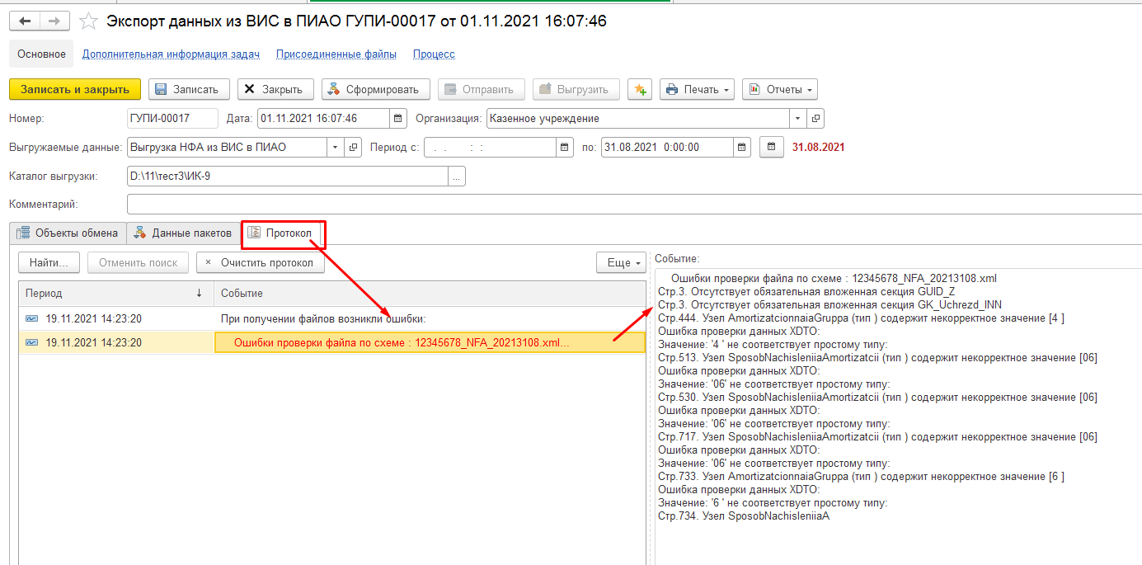Рисунок 39 – Ошибки при чтении данных из файла загрузки для формирования данных НФА из ВИС 33
Рисунок 40 – Успешное чтение данных из файла загрузки для формирования данных НФА из ВИС 34
Рисунок 41 - Формирование пакета НФА из ВИС для отправки 35
Рисунок 42 – Просмотр результатов формирования данных НФА из ВИС по кнопке «Печать» 35
Рисунок 43 – Просмотр результатов ФЛК по данных НФА из ВИС 36
Рисунок 44 - Результат формирования данных НФА из ВИС 36
Рисунок 45 – Передача на отправку и аннулирование данных НФА из ВИС 37
Рисунок 46 – Принятие задачи к исполнению для отправки данных НФА из ВИС в ПИАО 37
Рисунок 47 – Отправка данных НФА из ВИС в ПИАО 38
Рисунок 48 – Проверка статуса отправки 39
Рисунок 49 – Успешный статус получения пакета НФА на стороне ПИАО 39
Рисунок 50 – Завершение отправки данных НФА из ВИС в ПИАО 39
Рисунок 51 – Выбор формуляра «Экспорт данных» для отправки данных ДКЗ по данным из ВИС 40
Рисунок 52 – Заполнение реквизитов документа для данных ДКЗ из ВИС 41
Рисунок 53 – Ошибки при чтении данных из файла загрузки для формирования данных ДКЗ из ВИС 41
Рисунок 54 – Успешное чтение данных из файла загрузки для формирования данных ДКЗ из ВИС 42
Рисунок 55 - Формирование пакета ДКЗ из ВИС для отправки 43
Рисунок 56 – Просмотр результатов формирования данных ДКЗ из ВИС по кнопке «Печать» 43
Рисунок 57 – Просмотр результатов ФЛК по данных ДКЗ из ВИС 44
Рисунок 58 - Результат формирования данных ДКЗ из ВИС 44
Рисунок 59 – Передача на отправку и аннулирование данных ДКЗ из ВИС 45
Рисунок 60 – Принятие задачи к исполнению для отправки данных ДКЗ из ВИС в ПИАО 45
Рисунок 61 – Отправка данных ДКЗ из ВИС в ПИАО 45
Рисунок 62 – Проверка статуса отправки 46
Рисунок 63 – Успешный статус получения пакета ДКЗ на стороне ПИАО 46
Рисунок 64 – Завершение отправки данных ДКЗ из ВИС в ПИАО 46
Рисунок 65 – Выбор формуляра «Экспорт данных» для отправки данных по данным из ВИС 47
Рисунок 66 –Вызов обработки групповой отправки пакетов 48
Рисунок 67 – Каталог загрузки 48
Рисунок 68 – Чтение файлов из каталога загрузки 48
Рисунок 69 – Результат выполнения ФЛК 49
Рисунок 70 – Создание документов «Экспорт данных из ВИС в ПиАО» 49
Рисунок 71 – Вызов окна «Задачи пользователя» 50
Рисунок 72 – Передача на отправку 50
Рисунок 73 – Присвоение статуса «На отправку» 50
Рисунок 74 – Принятие задач к исполнению 51
Рисунок 75 – Отправка документов 51
Рисунок 76 – Вызов окна «Задачи пользователя» 51
Рисунок 77 – Завершение отправки 52

Перечень сокращений
Сокращение | Полное наименование
ГИИС ЭБ | Государственная интегрированная информационная система управления общественными финансами «Электронный бюджет»
ГК | Отчет «Главная книга»
ИС | Информационная система
ПИАО | Подсистема информационно-аналитического обеспечения
ПУиО | Модуль ведения бюджетного (бухгалтерского) учета учреждений подсистемы учета и отчетности ГИИС ЭБ
ЦПО | Централизованное программное обеспечение - ГИИС ЭБ
НФА | Остатки по нефинансовыми активам
ДКЗ | Дебиторская и кредиторская задолженность
ВИС | Ведомственная (внещняя) информационная система
ФЛК | Форматно – логический контроль данных

Общие положения
Настоящее руководство пользователя содержит описание операций, выполняемых пользователем для осуществления обмена данными ГК, НФА и ДКЗ в рамках взаимодействия ПУиО и ПИАО.

Список ролей участников регламента обмена данными
Информация о соответствии перечня ролей доступа, настроенных в ЦПО ролям, указанным в описаниях регламента обмена данными приведена в Таблице 1.
Таблица 1. Список ролей участников регламента обмена данными
Название роли | Название роли в ЦПО
Бухгалтер | «УНФА_УИО Формирование бухгалтерских проводок и обработка документов сотрудник ЦБ ввод»  «УНФА_УИО Формирование бухгалтерских проводок и обработка документов сотрудник ЦБ согласование»  «УНФА_УИО Формирование бухгалтерских проводок и обработка документов сотрудник ЦБ подписание»
Загрузчик | «УиО Передача данных ГК/НФА/ДКЗ в ПИАО»

Условия выполнения обмена данными
Для выполнения формирования и отправки по данным учета в ГИИС ЭБ пользователю должна быть присвоена роль Бухгалтер, включающая роли в ЦПО в соответствии с Таблицей 1.
Для выполнения загрузки данных из файла, формирования и отправки по данным из файла загрузки, сформированного в ВИС, пользователю должна быть присвоена роль Загрузчик, включающая роль в ЦПО в соответствии с Таблицей 1.

Заполнен план счетов.

Описание операций

Формирование и отправка Главной книги в ручном режиме при ведении учета в ГИИС ЭБ.
Формирование и отправка данных ГК при ведении учета в ГИИС ЭБ в ручном режиме осуществляется с помощью формуляра «Экспорт данных».

Действия пользователя с ролью «Бухгалтер»
- Пользователю необходимо выбрать раздел «Учет и отчетность», выбрать документ «Экспорт данных»:
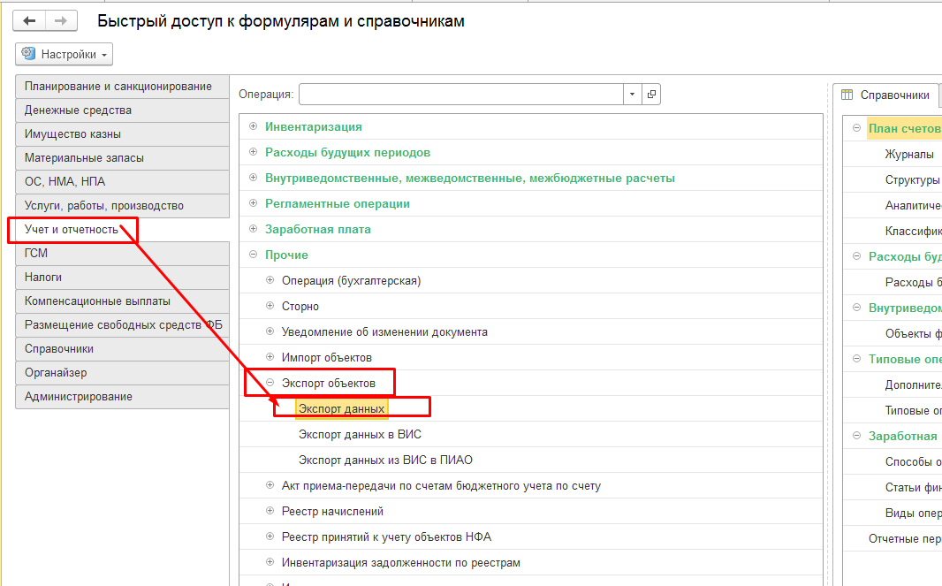
Рисунок 1 – Выбор формуляра «Экспорт данных» для отправки данных ГК по данным учета в ГИИС ЭБ
- Создать новый документ
- Заполнить реквизиты документа:
- Организация (заполняется автоматически)
- Дата (заполняется автоматически)
- Выгружаемые данные - Выгрузка главной книги в ПИАО
- Период – указать период формирования данных ГК (ВАЖНО! Дата начала периода формирования для Главной книги должна быть равна первому числу месяца от даты окончания периода формирования)
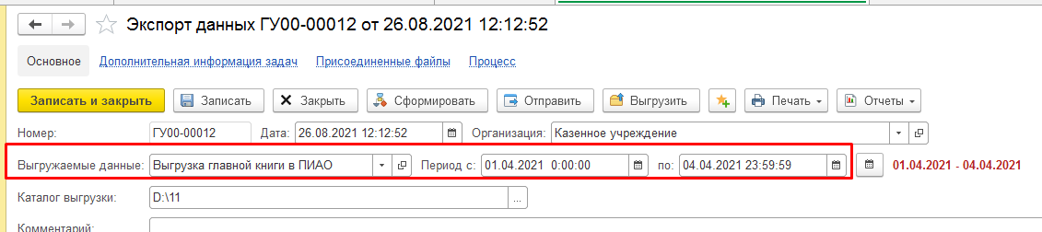
Рисунок 2 – Заполнение реквизитов документа для данных ГК
- Нажать на кнопку «Заполнить» для подготовки к формированию данных ГК на отправку
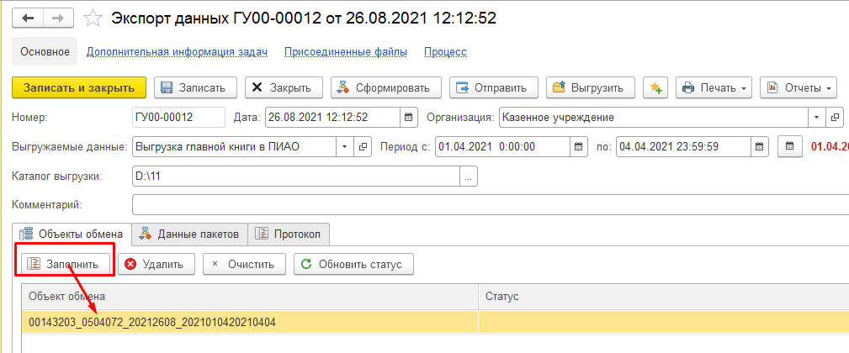
Рисунок 3 – Формирование данных ГК
- После того как заполнился объект обмена, необходимо нажать на кнопку «Сформировать» для формирования пакета на отправку
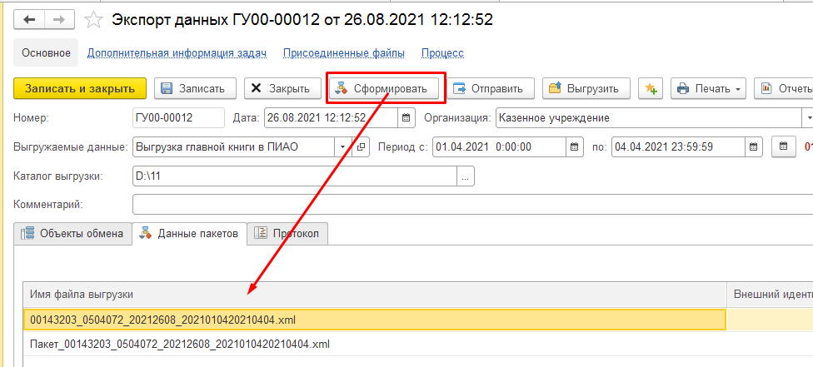
Рисунок 4 - Формирование пакета ГК для отправки
- После того, как пакет успешно сформирован, данные ГК можно посмотреть, нажав на кнопку «Печать» - «Выгрузка в ПИАО»
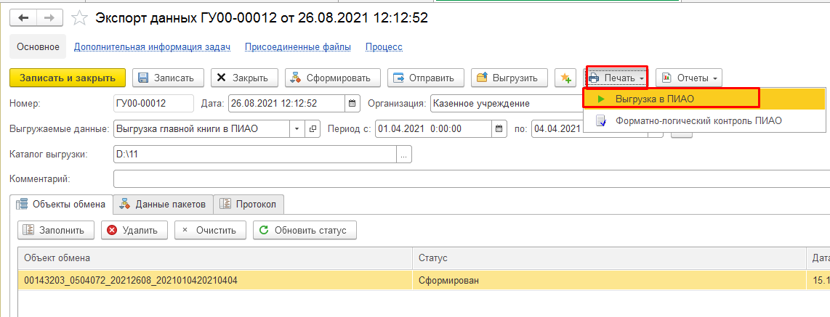
Рисунок 5 – Просмотр сформированных данных ГК по кнопке «Печать»
- Проверить результат формирования данных ГК:
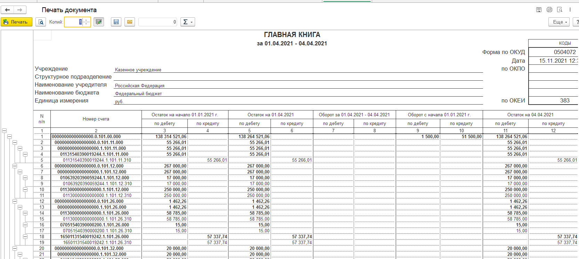
Рисунок 6 - Результат формирования данных ГК
- После просмотра результата формирования данных ГК необходимо нажать на кнопку «Отправить» для отправки пакета в ПИАО.
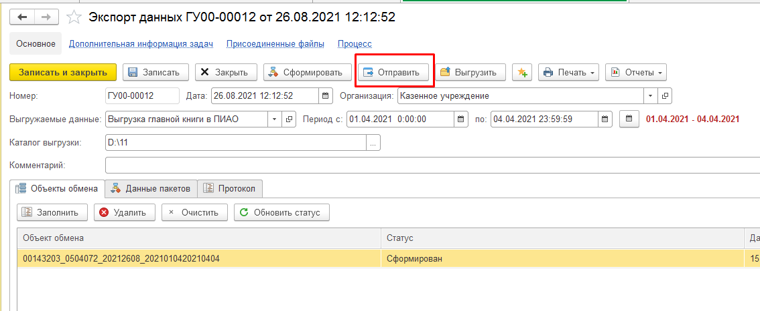
Рисунок 7 – Отправка данных ГК в ПИАО
- Закрыть документ по кнопке «Закрыть».
- Через минуту открыть документ. Документ после получения ИС ответа от ЕСМВ автоматически переводится в статус «Получено». Если статус документа отличен от «Получено» - повторить действия с п.9.
- Нажать на кнопку «Зарегистрировать в учете».
- Ввести пароль в форму подписания ЭП. Нажать на кнопку «Подписать». Документ будет подписан ЭП и переведен в статус «Зарегистрирован».
- Закрыть документ по кнопке «Закрыть».

Формирование и отправка данных ГК по запросу из ПИАО и регламентному заданию
При ведении учета в ГИИС ЭБ формирование и отправка данных ГК по запросу из ПИАО и ежедневно по будням по регламентному заданию, происходит автоматически, без участия пользователя.
При ведении учета в ВИС и передаче данных в ПИАО на основании данных файла, сформированного в ВИС, отправка данных по ГК по запросу из ПИАО и ежедневно по будням по регламентному заданию не производится.

Формирование и отправка данных НФА в ручном режиме при ведении учета в ГИИС ЭБ.
Формирование и отправка данных НФА при ведении учета в ГИИС ЭБ в ручном режиме осуществляется с помощью формуляра «Экспорт данных».

Действия пользователя с ролью «Бухгалтер»
- Пользователю необходимо выбрать раздел «Учет и отчетность», выбрать документ «Экспорт данных»:
Рисунок 8 – Выбор формуляра «Экспорт данных» для отправки данных НФА по данным учета в ГИИС ЭБ
- Создать новый документ
- Заполнить реквизиты документа:
- Организация (заполняется автоматически)
- Дата (заполняется автоматически)
- Выгружаемые данные - Выгрузка НФА в ПИАО
- Период – указать период выборки данных НФА (ВАЖНО! Дата начала периода формирования должна быть пустой)
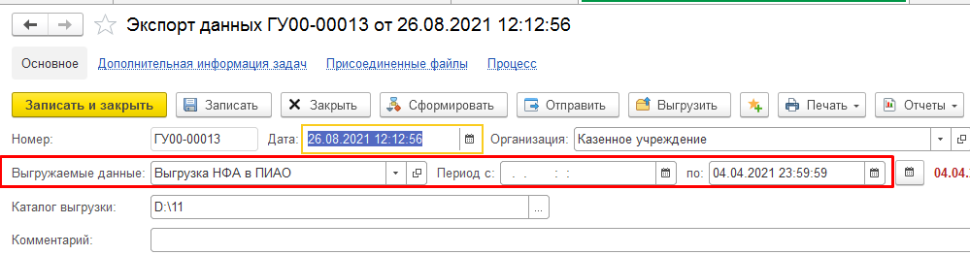
Рисунок 9 – Заполнение реквизитов документа для данных НФА
- Нажать на кнопку «Заполнить» для подготовки к формированию данных НФА
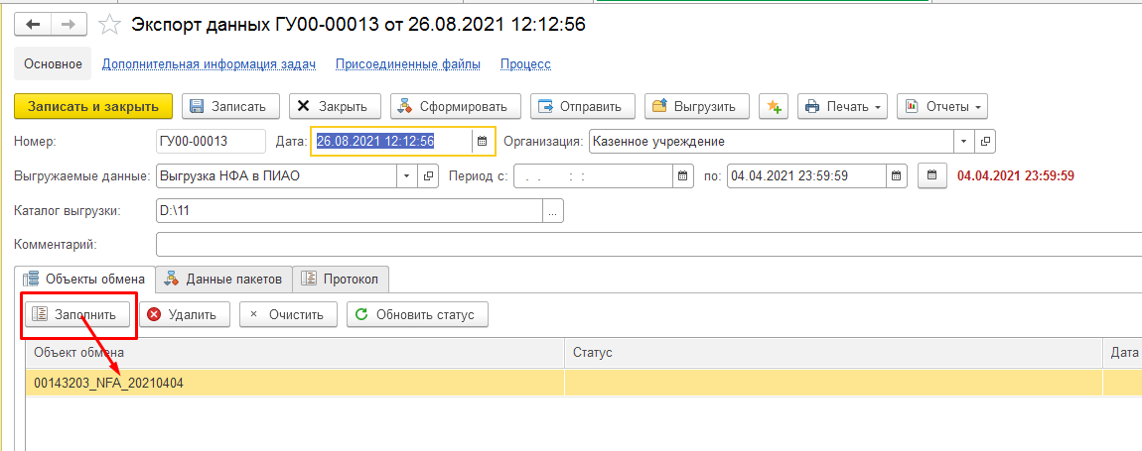
Рисунок 10 – Формирование данных НФА
- После того как заполнился объект обмена, необходимо нажать на кнопку «Сформировать» для формирования пакета на отправку
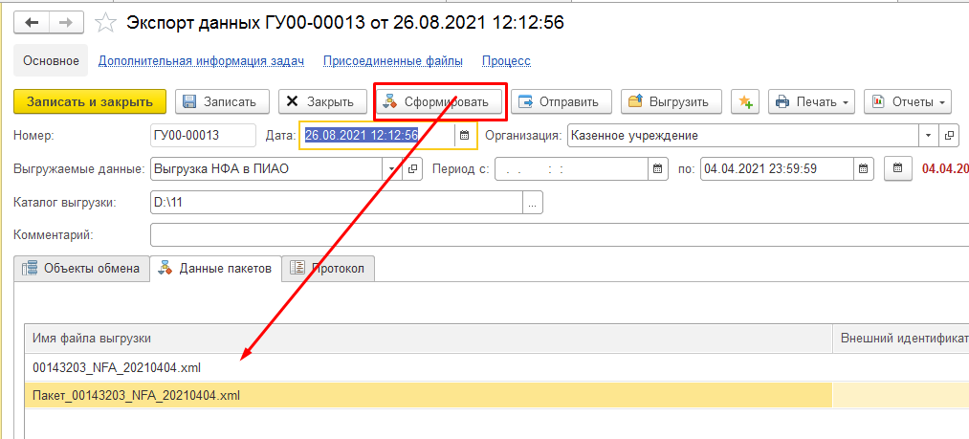
Рисунок 11 - Формирование пакета НФА для отправки
- После того, как пакет успешно сформирован, сформированные данные НФА можно посмотреть в виде отчета, нажав на кнопку «Печать» - «Выгрузка в ПИАО»
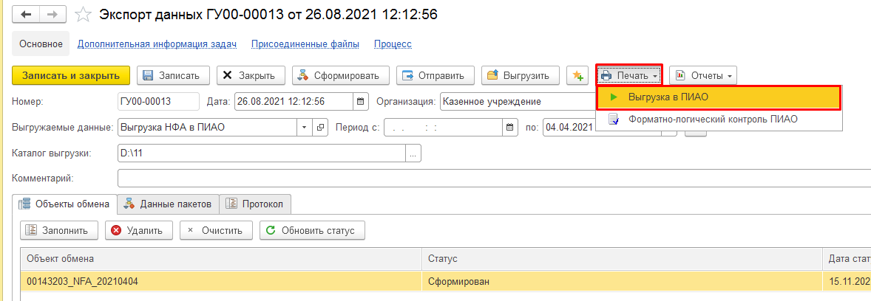
Рисунок 12 – Просмотр сформированных данных НФА по кнопке «Печать»
- Проверить результат формирования данных НФА:
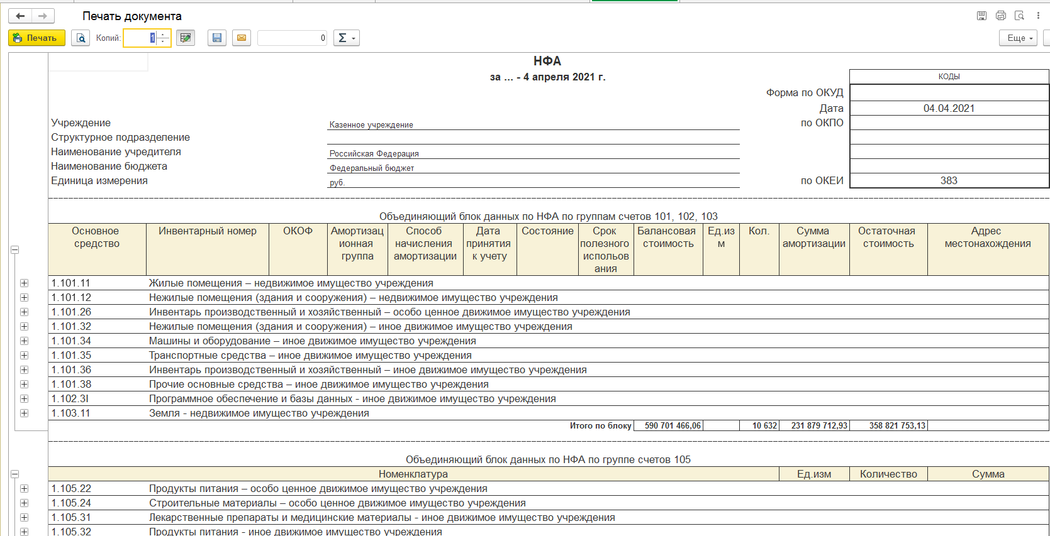
Рисунок 13 - Результат формирования данных НФА
- После формирования данных НФА необходимо нажать на кнопку «Отправить» для отправки пакета в ПИАО.
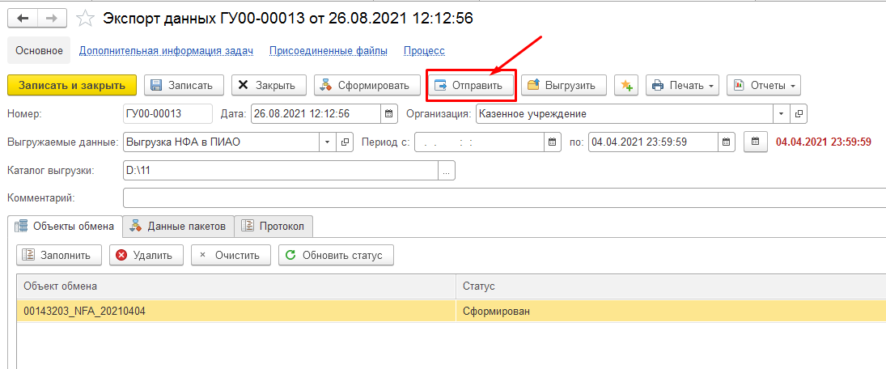
Рисунок 14 – Отправка данных НФА в ПИАО
- Закрыть документ по кнопке «Закрыть».
- Через минуту открыть документ. Документ после получения ИС ответа от ЕСМВ автоматически переводится в статус «Получено». Если статус документа отличен от «Получено» - повторить действия с п.8.
- Нажать на кнопку «Зарегистрировать в учете».
- Ввести пароль в форму подписания ЭП. Нажать на кнопку «Подписать». Документ будет подписан ЭП и переведен в статус «Зарегистрирован».
- Закрыть документ по кнопке «Закрыть».

Формирование и отправка данных НФА по запросу из ПИАО и регламентному заданию
При ведении учета в ГИИС ЭБ формирование и отправка данных НФА по запросу из ПИАО и ежедневно по будням по регламентному заданию, происходит автоматически, без участия пользователя.
При ведении учета в ВИС и передаче данных в ПИАО на основании данных файла, сформированного в ВИС, отправка данных по НФА по запросу из ПИАО и ежедневно по будням по регламентному заданию не производится.

Формирование и отправка данных ДКЗ в ручном режиме при ведении учета в ГИИС ЭБ.
Формирование и отправка данных ДКЗ в ручном режиме осуществляется с помощью формуляра «Экспорт данных».

Действия пользователя с ролью «Бухгалтер»
- Пользователю необходимо выбрать раздел «Учет и отчетность», выбрать документ «Экспорт данных»:
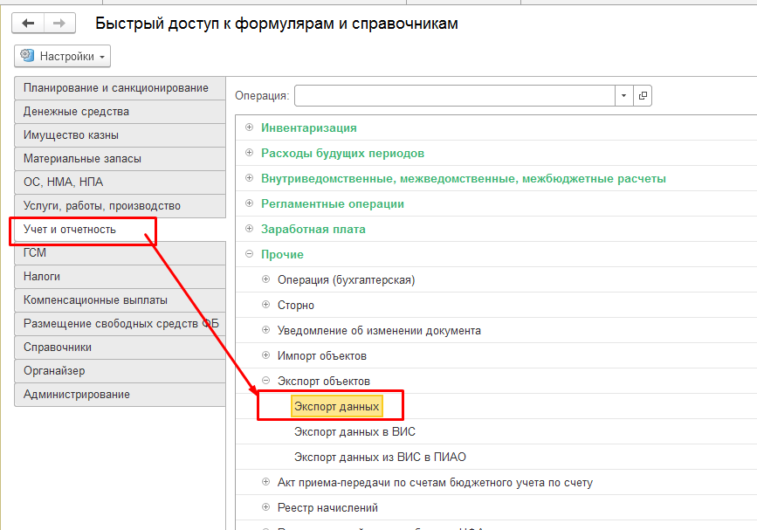
Рисунок 15 – Выбор формуляра «Экспорт данных» для отправки данных ДКЗ по данным учета в ГИИС ЭБ

- Создать новый документ
- Заполнить реквизиты документа:
- Организация (заполняется автоматически)
- Дата (заполняется автоматически)
- Выгружаемые данные - Выгрузка ДКЗ в ПИАО
- Период – указать период выборки данных ДКЗ (ВАЖНО! Дата начала периода формирования для ДКЗ должна быть равна первому числу года (01 января) от даты окончания периода формирования))
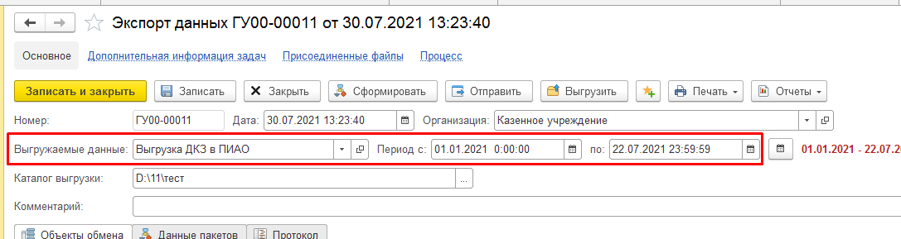
Рисунок 16 – Заполнение реквизитов документа для данных ДКЗ
- Нажать на кнопку «Заполнить» для подготовки к формированию данных ДКЗ
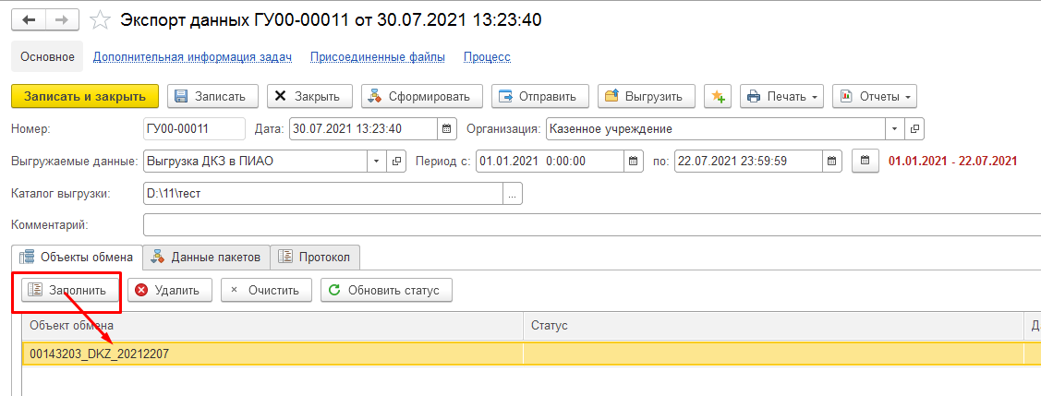
Рисунок 17 – Формирование данных ДКЗ
- После того, как заполнился объект обмена, необходимо нажать на кнопку «Сформировать» для формирования пакета на отправку
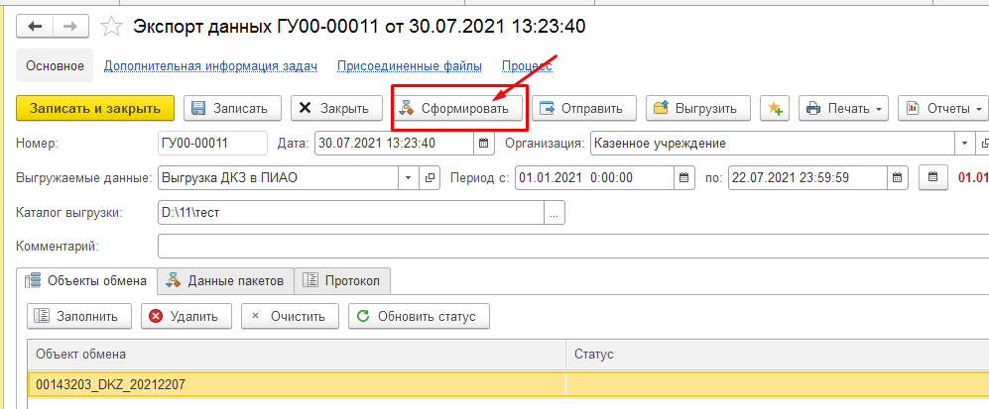
Рисунок 18 - Формирование пакета ДКЗ для отправки
- После того, как пакет успешно сформирован, сформированные данные ДКЗ можно посмотреть в виде отчета, нажав на кнопку «Печать» - «Выгрузка в ПИАО»
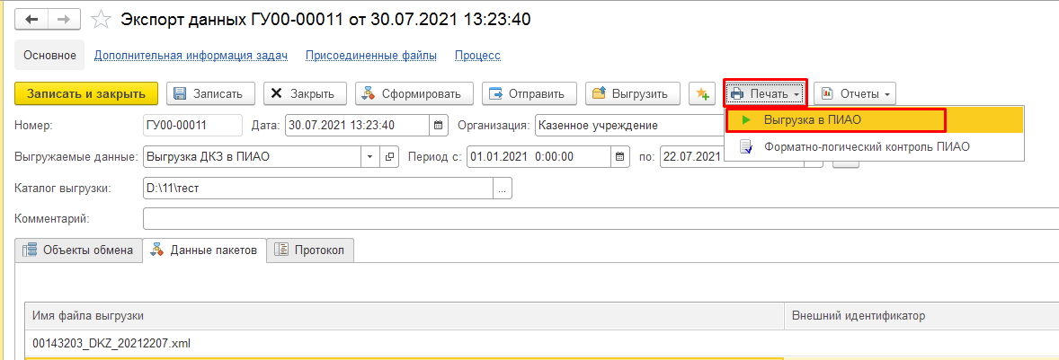
Рисунок 19 – Просмотр сформированных данных ДКЗ по кнопке «Печать»
- Проверить результат формирования данных ДКЗ:
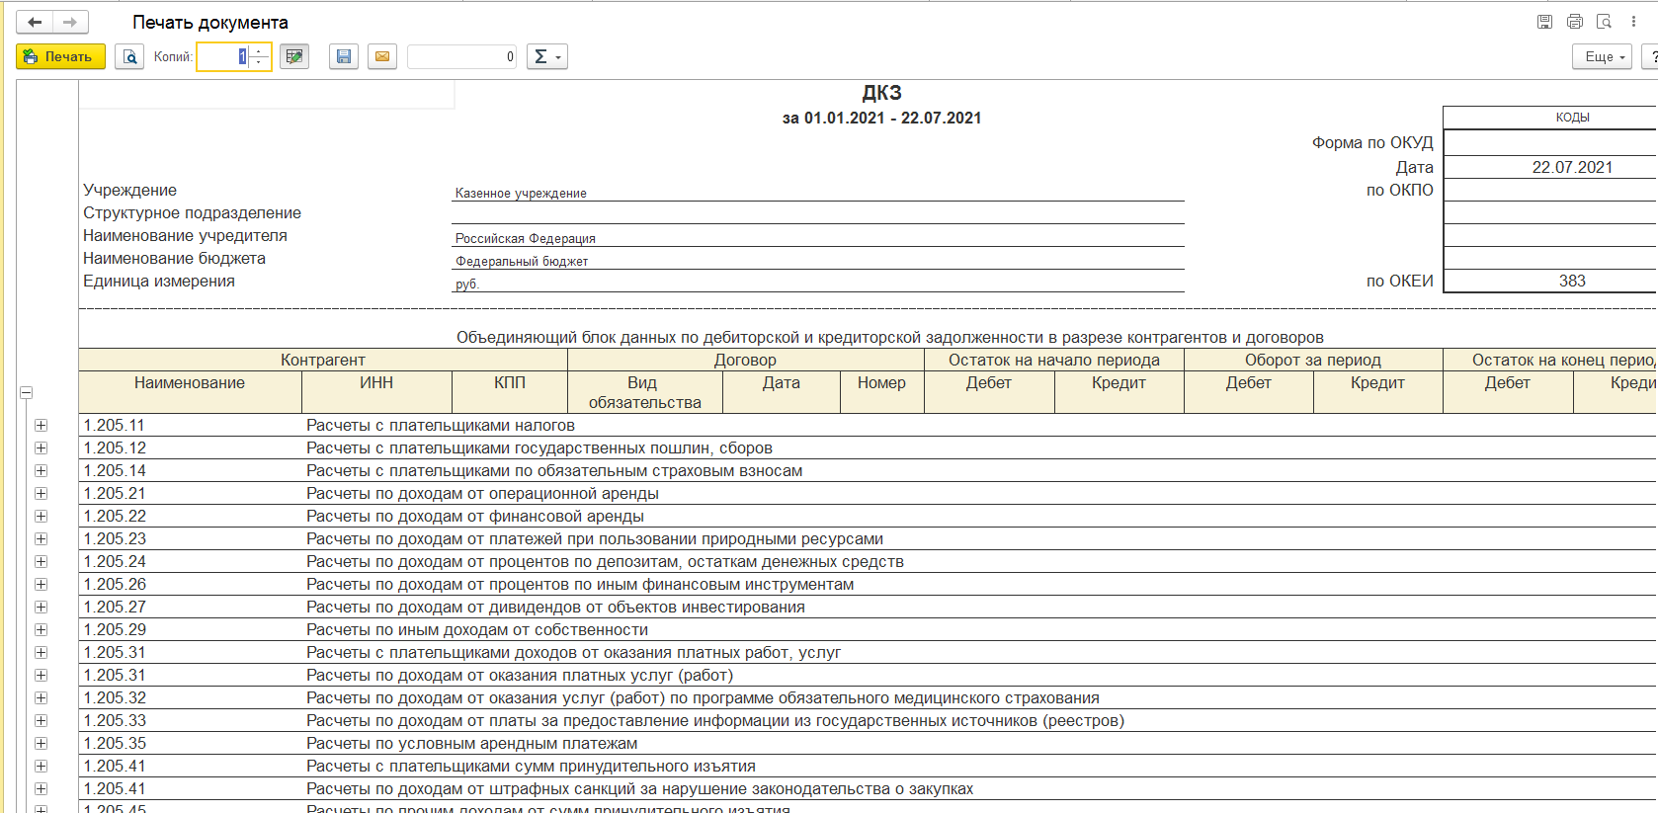
Рисунок 20 - Результат формирования данных ДКЗ
- После формирования данных ДКЗ необходимо нажать на кнопку «Отправить» для отправки пакета в ПИАО.
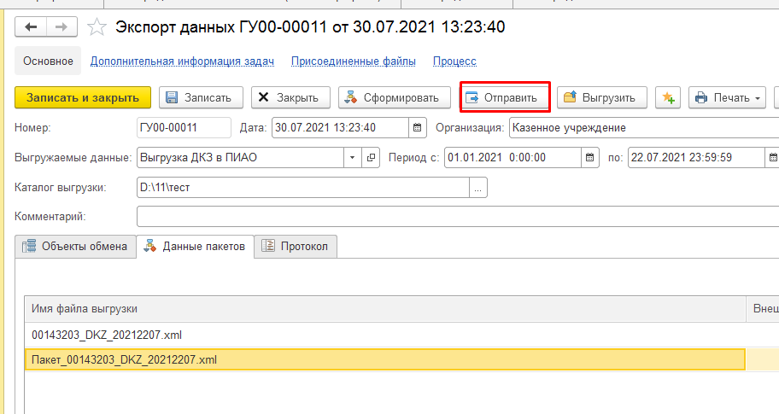
Рисунок 21 – Отправка данных ДКЗ в ПИАО
- Закрыть документ по кнопке «Закрыть».
- Через минуту открыть документ. Документ после получения ИС ответа от ЕСМВ автоматически переводится в статус «Получено». Если статус документа отличен от «Получено» - повторить действия с п.8.
- Нажать на кнопку «Зарегистрировать в учете».
- Ввести пароль в форму подписания ЭП. Нажать на кнопку «Подписать». Документ будет подписан ЭП и переведен в статус «Зарегистрирован».
- Закрыть документ по кнопке «Закрыть».

Формирование и отправка данных ДКЗ по запросу из ПИАО и регламентному заданию
При ведении учета в ГИИС ЭБ формирование и отправка данных ДКЗ по запросу из ПИАО и ежедневно по будням по регламентному заданию, происходит автоматически, без участия пользователя.
При ведении учета в ВИС и передаче данных в ПИАО на основании данных файла, сформированного в ВИС, отправка данных по ДКЗ по запросу из ПИАО и ежедневно по будням по регламентному заданию не производится.

Формирование и отправка данных ГК в ручном режиме при ведении учета в ВИС.
Для осуществления отправки в ПИАО на основании данных выгруженных из ВИС в файл соответствующего формата в базе должна быть установлена константа «Выгрузка в ПИАО из ВИС» в значение Истина (раздел «Администрирование» - «Настройка параметров учета» - «Документы и отчеты»)
Формирование и отправка данных ГК в ручном режиме осуществляется с помощью формуляра «Экспорт данных из ВИС в ПИАО».
Для каждого файла выгруженного из ВИС необходимо провести загрузку в отдельный документ.

Действия пользователя с ролью «Загрузчик»
- Пользователю необходимо выбрать раздел «Учет и отчетность», выбрать документ «Экспорт данных»:
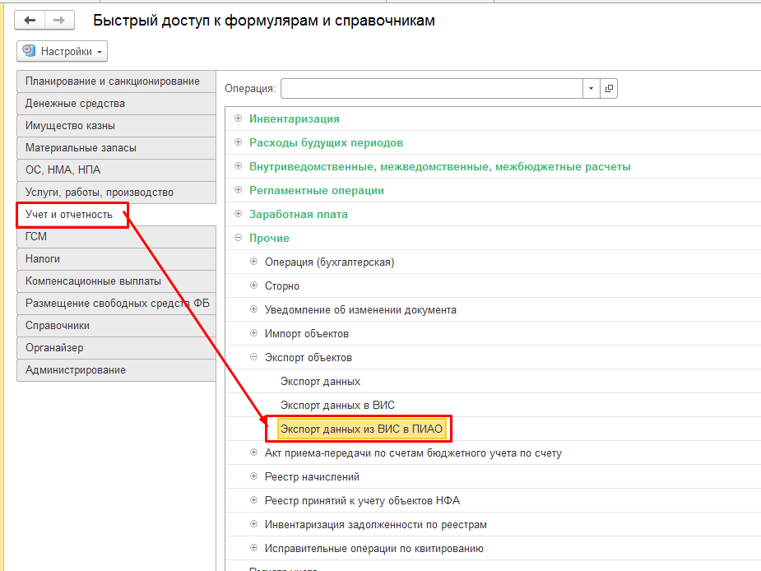
Рисунок 22 – Выбор формуляра «Экспорт данных» для отправки данных ГК по данным из ВИС
- Создать новый документ
- Заполнить реквизиты документа:
- Организация (заполняется автоматически)
- Дата (заполняется автоматически)
- Выгружаемые данные:
  - «Выгрузка главной книги из ВИС в ПИАО» для ежедневной выгрузки и выгрузки за 31.12.20ХХ данных Главной книги без учета закрытия балансовых счетов, у которых окончание в имени файла для загрузки = «_0»
  - «Выгрузка главной книги из ВИС в ПИАО (с закрытыми счетами)» для загрузки данных Главной книги с учетом закрытия балансовых счетов на конец года (выгрузка за 31.12.20ХХ), у которых окончание в имени файла для загрузки = «_1»

- Период – указать период выборки данных ГК (ВАЖНО! Дата начала периода формирования для ГК должна быть равна первому числу месяца от даты окончания периода формирования))
- Каталог загрузки – каталог, в котором размещен файл в формате xml выгруженный из ВИС
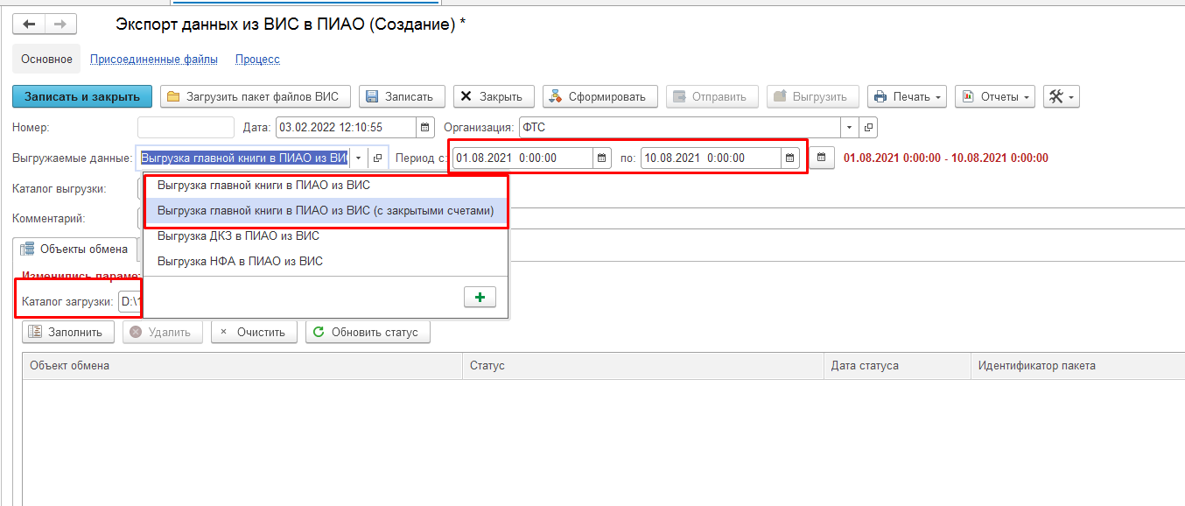
Рисунок 23 – Заполнение реквизитов документа для данных ГК из ВИС
- Нажать на кнопку «Заполнить» для чтения данных ГК из файла загрузки. При нажатии данной кнопки производится поиск файла в формате xml в указанном каталоге загрузки и соответствующего параметрам периода формирования, указанным в документе. После того, как соответствующий файл найден, производится его чтение с проверкой на соответствие xsd-схеме (соответствие формату обмена данными с ПИАО). При наличии ошибок файл не будет прочитан, на вкладке «Протокол» будет выведен протокол ошибок, который необходимо передать в ВИС для устранения ошибок, а документ перевести в статус «Аннулирован» по кнопке статусной модели «Аннулировать», подробнее см. п.9.
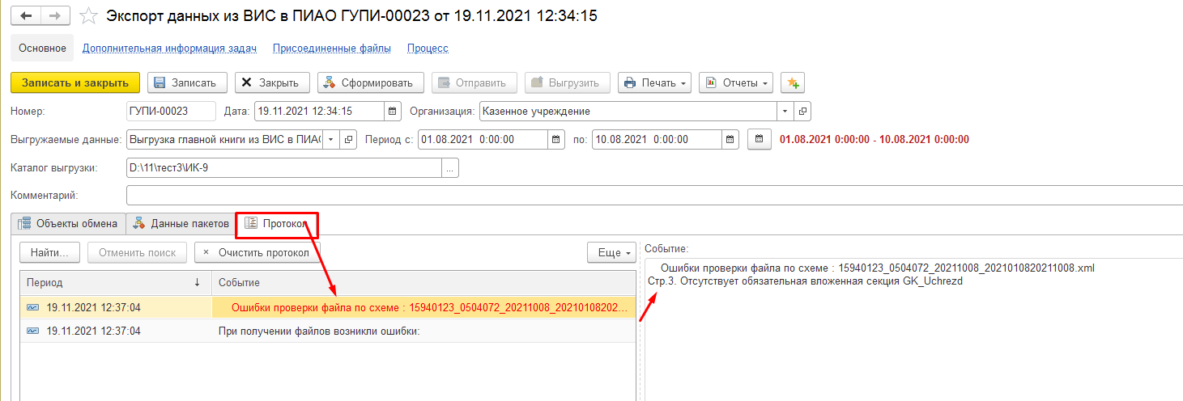
Рисунок 24 – Ошибки при чтении данных из файла загрузки для формирования данных ГК из ВИС
Если файл соответствует xsd-схеме и успешно прочитан, то он записывается в Присоединенные файлы документа, а на вкладке «Объекты обмена» будет отображено имя файла и статус объектов обмена присваивается в значение «Не сформирован».

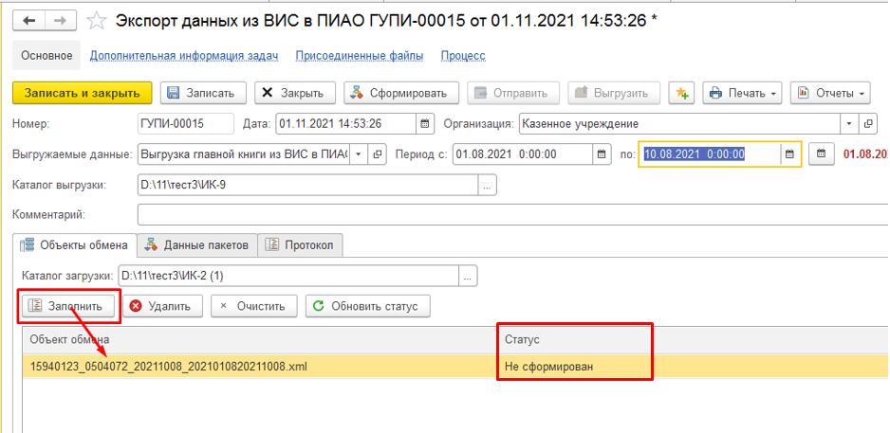
Рисунок 25 – Успешное чтение данных из файла загрузки для формирования данных ГК из ВИС
- После успешного чтения файла загрузки, необходимо нажать на кнопку «Сформировать» для формирования пакета на отправку. Одновременно производится форматно-логический контроль предоставленных данных. При наличии критичных ошибок по результатам форматно-логического контроля формирование пакета для отправки не будет выполнено, будет выдана ошибка при формировании и на вкладке «Протокол» можно увидеть критичные ошибки. В таком случае необходимо передавать результаты ФЛК (по кнопке «Печать» - «Форматно-логический контроль», подробнее см. п.6 – 7, 9) в ВИС для их устранения.
При отсутствии критичных ошибок по результатам ФЛК будет сформирован пакет для отправки и статус объектов обмена на вкладке «Объекты обмена» будет изменен на «Сформирован».
Проводимые проверки по ФЛК описаны в Приложении 1 к данному документу.
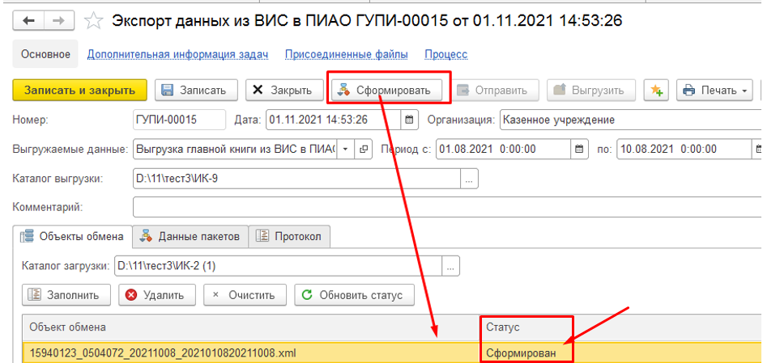
Рисунок 26 - Формирование пакета ГК из ВИС для отправки
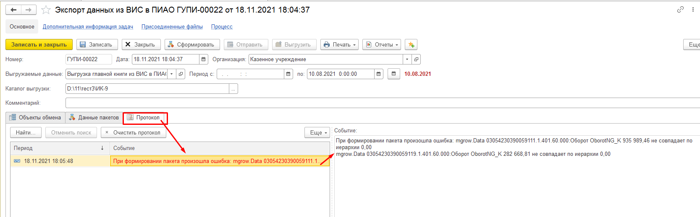
Рисунок 27 – Пример результата формирования ГК при наличии критичных ошибок по результатам ФЛК

- Результат формирования данные ГК из ВИС можно посмотреть в виде отчета, нажав на кнопку «Печать» - «Выгрузка в ПИАО» и «Форматно-логический контроль».
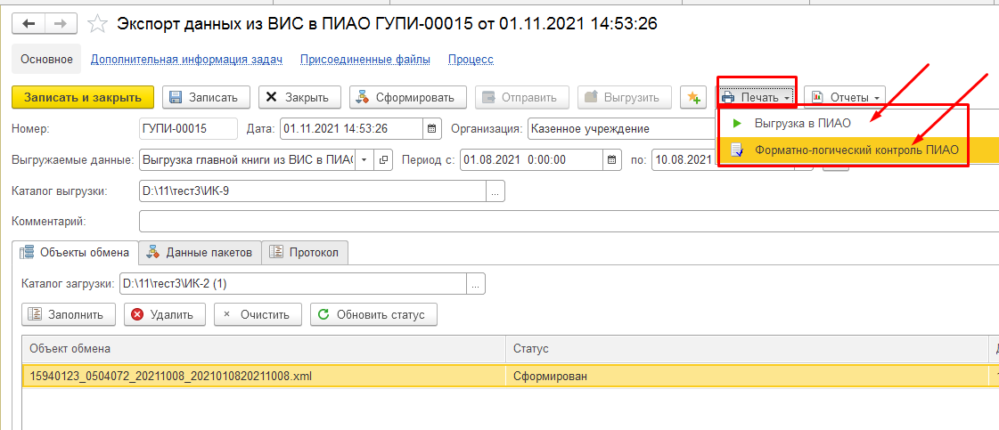
Рисунок 28 – Просмотр результатов формирования данных ГК из ВИС по кнопке «Печать»
- Проанализировать результаты ФЛК.
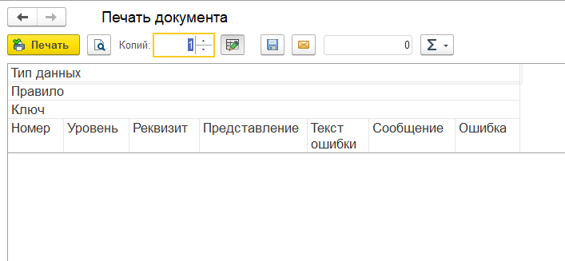
Рисунок 29 – Просмотр результатов ФЛК по данных ГК из ВИС
- Проверить результат формирования данных ГК:
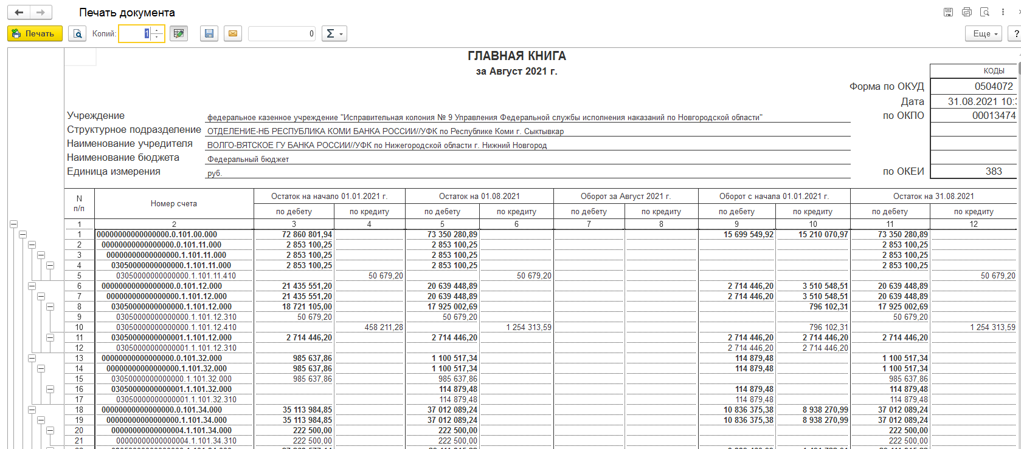
Рисунок 30 - Результат формирования данных ГК из ВИС
- При успешной визуальной проверке результатов формирования и отсутствии критичных ошибок ФЛК необходимо перевести документ на следующий этап нажав кнопку «Передать на отправку», ввести пароль в форму подписания ЭП, нажать на кнопку «Подписать». Документ будет подписан ЭП и переведен в статус статусной модели «На отправку». При наличии ошибок передать протокол в ВИС, сохранив его в файл по кнопке , для устранения и повторного формирования данных в ВИС, в поле Комментарий к документу указать причины аннулирования и документ перевести в статус «Аннулирован» по кнопке статусной модели «Аннулировать», документ будет переведен в статус статусной модели «Аннулирован».
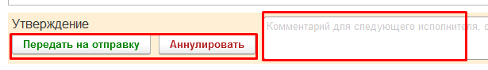
Рисунок 31 – Передача на отправку и аннулирование данных ГК из ВИС
- Для выполнения отправки необходимо Принять задачу к исполнению для дальнейшей обработки документа
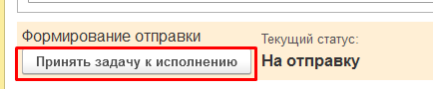
Рисунок 32 – Принятие задачи к исполнению для отправки данных ГК из ВИС в ПИАО
- Нажать на кнопку «Отправить» для отправки пакета в ПИАО, при этом в документе будет установлен статус объектов обмена «Отправлен»
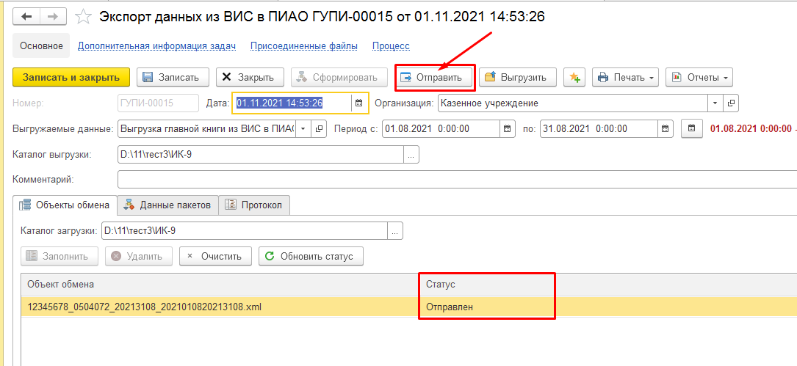
Рисунок 33 – Отправка данных ГК из ВИС в ПИАО
- Закрыть документ по кнопке «Закрыть».
- Через 2 – 5 минут открыть документ. Документ после получения ИС ответа от ЕСМВ автоматически переводится в статус «Получено». Если получен статус объектов обмена «Ошибка обработки» - повторить действия с п.11. Или в списке документов «Экспорт данных из ВИС в ПИАО» нажимать с периодичностью 1 раз в 2 – 5 минут кнопку F5 или Еще – Обновить, ожидая получения статуса объектов обмена «Получен»
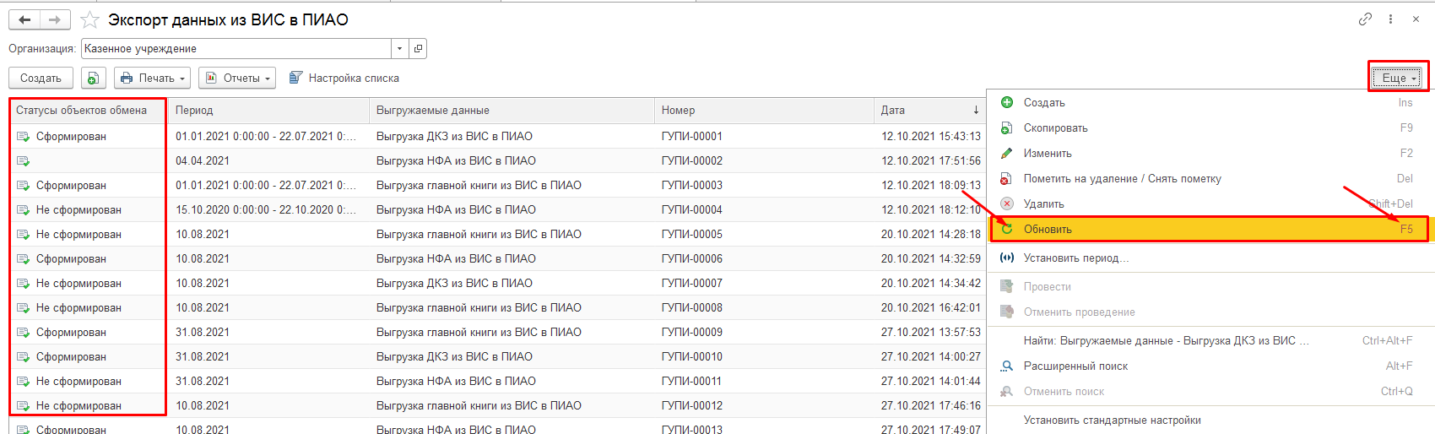
Рисунок 34 – Проверка статуса отправки

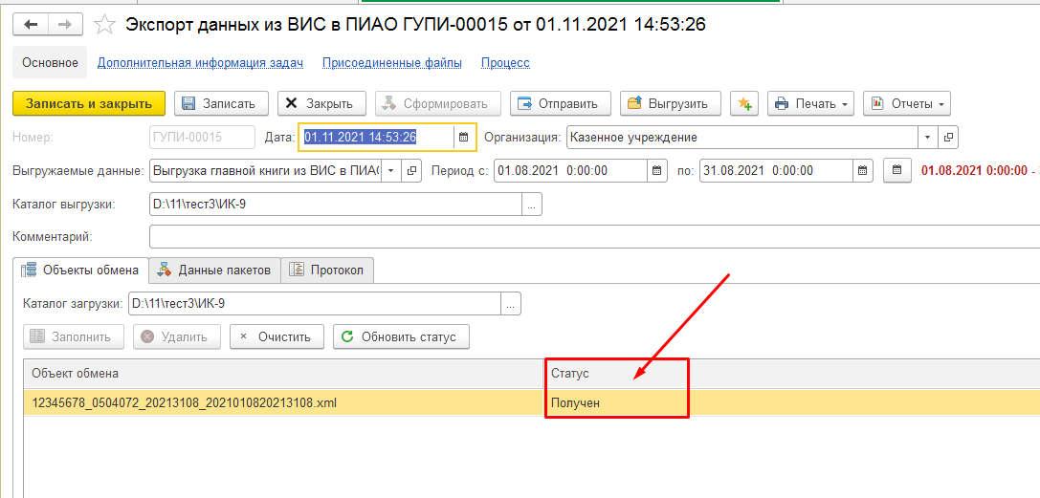
Рисунок 35 – Успешный статус получения пакета ГК на стороне ПИАО
- Нажать на кнопку статусной модели «Отправить». Документ будет переведен в статус статусной модели «Отправлен».
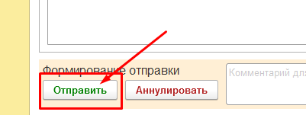
Рисунок 36 – Завершение отправки данных ГК из ВИС в ПИАО
- Закрыть документ по кнопке «Закрыть».

Формирование и отправка данных НФА в ручном режиме при ведении учета в ВИС.
Для осуществления отправки в ПИАО на основании данных выгруженных из ВИС в файл соответствующего формата в базе должна быть установлена константа «Выгрузка в ПИАО из ВИС» в значение Истина (раздел «Администрирование» - «Настройка параметров учета» - «Документы и отчеты»)
Формирование и отправка данных НФА в ручном режиме осуществляется с помощью формуляра «Экспорт данных из ВИС в ПИАО».

Действия пользователя с ролью «Загрузчик»
- Пользователю необходимо выбрать раздел «Учет и отчетность», выбрать документ «Экспорт данных»:
Рисунок 37 – Выбор формуляра «Экспорт данных» для отправки данных НФА по данным из ВИС
- Создать новый документ
- Заполнить реквизиты документа:
- Организация (заполняется автоматически)
- Дата (заполняется автоматически)
- Выгружаемые данные - Выгрузка НФА из ВИС в ПИАО
- Период – указать период выборки данных НФА (ВАЖНО! Дата начала периода формирования для НФА должна быть пустой)
- Каталог загрузки – каталог, в котором размещен файл в формате xml выгруженный из ВИС
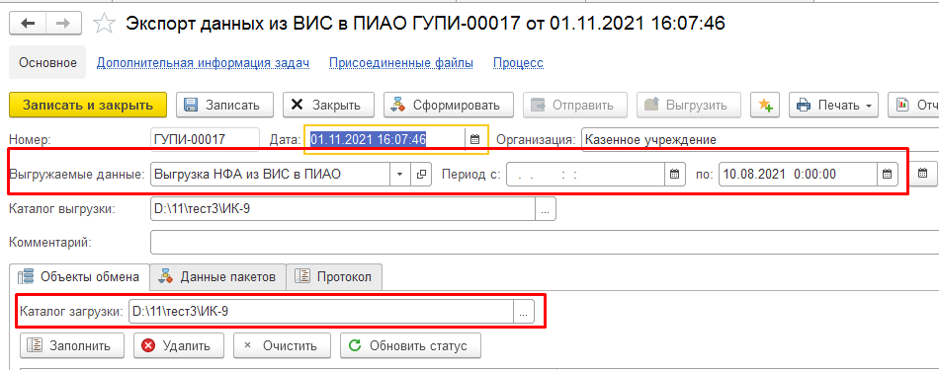
Рисунок 38 – Заполнение реквизитов документа для данных НФА из ВИС
- Нажать на кнопку «Заполнить» для чтения данных НФА из файла загрузки. При нажатии данной кнопки производится поиск файла в формате xml в указанном каталоге загрузки и соответствующего параметрам периода формирования, указанным в документе. После того, как соответствующий файл найден, производится его чтение с проверкой на соответствие xsd-схеме (соответствие формату обмена данными с ПИАО). При наличии ошибок файл не будет прочитан, на вкладке «Протокол» будет выведен протокол ошибок, который необходимо передать в ВИС для устранения ошибок, а документ перевести в статус «Аннулирован» по кнопке статусной модели «Аннулировать», подробнее см. п.9.
Рисунок 39 – Ошибки при чтении данных из файла загрузки для формирования данных НФА из ВИС
Если файл соответствует xsd-схеме и успешно прочитан, то он записывается в Присоединенные файлы документа, а на вкладке «Объекты обмена» будет отображено имя файла и статус объектов обмена присваивается в значение «Не сформирован».
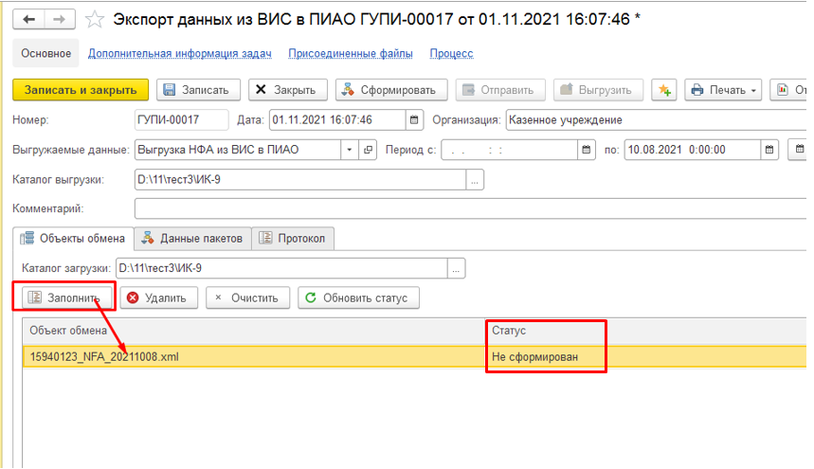
Рисунок 40 – Успешное чтение данных из файла загрузки для формирования данных НФА из ВИС
- После успешного чтения файла загрузки, необходимо нажать на кнопку «Сформировать» для формирования пакета на отправку. Одновременно производится форматно-логический контроль предоставленных данных. При наличии критичных ошибок по результатам форматно-логического контроля формирование пакета для отправки не будет выполнено, будет выдана ошибка при формировании и на вкладке «Протокол» можно увидеть критичные ошибки. В таком случае необходимо передавать результаты ФЛК (по кнопке «Печать» - «Форматно-логический контроль», подробнее см. п.6 – 7, 9) в ВИС для их устранения.
При отсутствии критичных ошибок по результатам ФЛК будет сформирован пакет для отправки и статус объектов обмена на вкладке «Объекты обмена» будет изменен на «Сформирован».
Проводимые проверки по ФЛК описаны в Приложении 1 к данному документу.

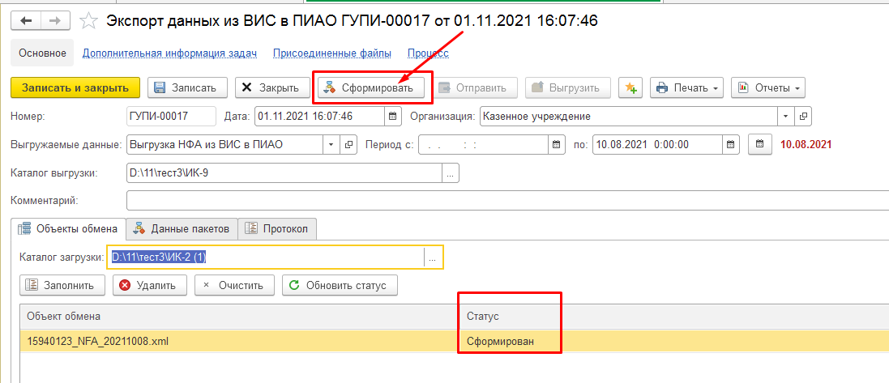
Рисунок 41 - Формирование пакета НФА из ВИС для отправки
- Результат формирования данные НФА из ВИС можно посмотреть в виде отчета, нажав на кнопку «Печать» - «Выгрузка в ПИАО» и «Форматно-логический контроль».
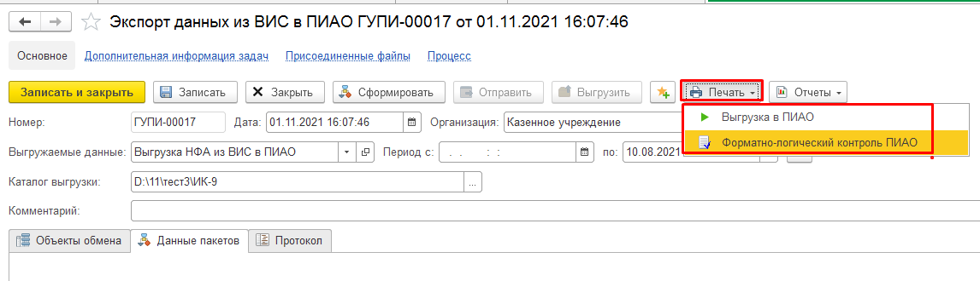
Рисунок 42 – Просмотр результатов формирования данных НФА из ВИС по кнопке «Печать»
- Проанализировать результаты ФЛК:
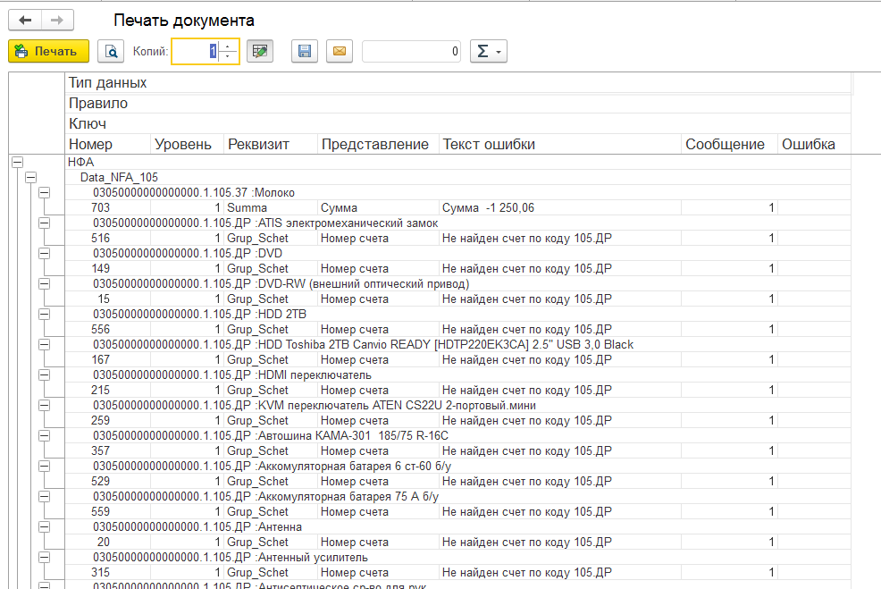
Рисунок 43 – Просмотр результатов ФЛК по данных НФА из ВИС
- Проверить результат формирования данных НФА:
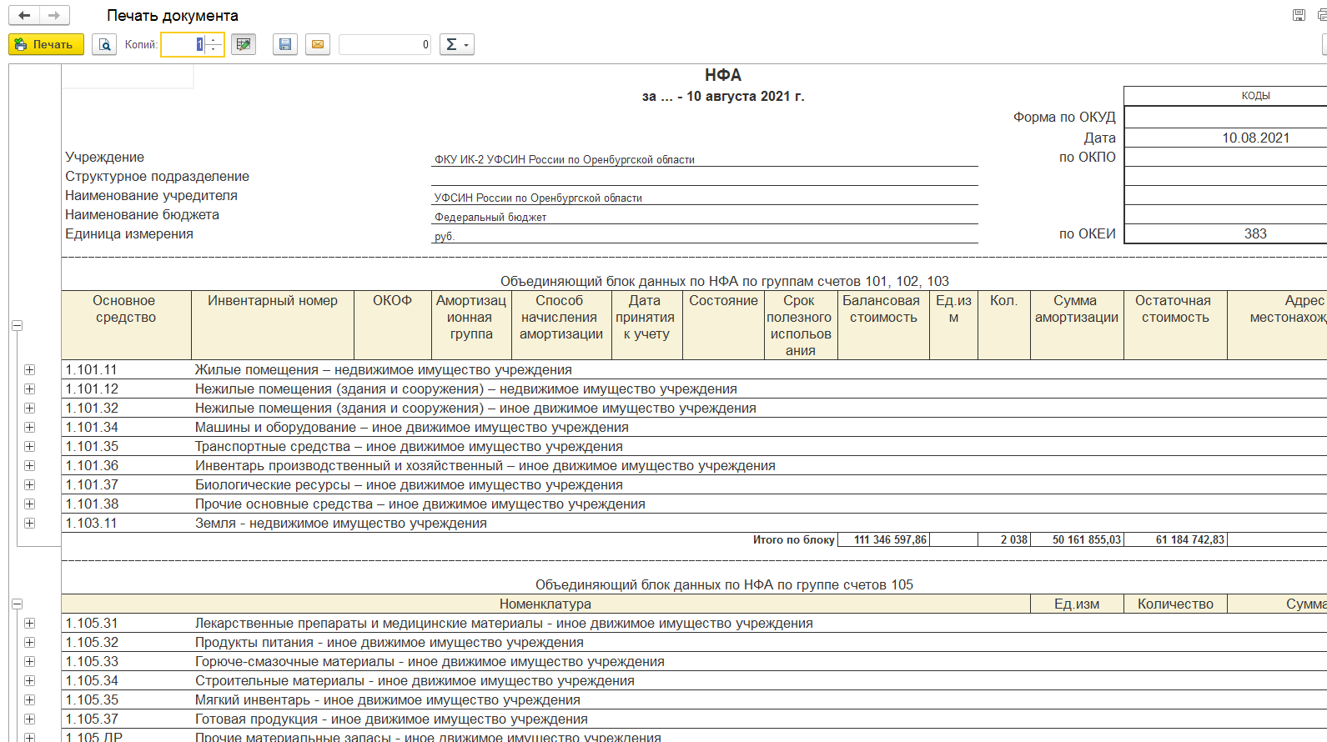
Рисунок 44 - Результат формирования данных НФА из ВИС
- При успешной визуальной проверке результатов формирования и отсутствии критичных ошибок ФЛК необходимо перевести документ на следующий этап нажав кнопку «Передать на отправку», ввести пароль в форму подписания ЭП, нажать на кнопку «Подписать». Документ будет подписан ЭП и переведен в статус «На отправку». При наличии ошибок передать протокол в ВИС, сохранив его в файл по кнопке , для устранения и повторного формирования данных в ВИС, в поле Комментарий к документу указать причины аннулирования и документ перевести в статус «Аннулирован» по кнопке статусной модели «Аннулировать», документ будет переведен в статус статусной модели «Аннулирован».
Рисунок 45 – Передача на отправку и аннулирование данных НФА из ВИС
- Для выполнения отправки необходимо Принять задачу к исполнению для дальнейшей обработки документа
Рисунок 46 – Принятие задачи к исполнению для отправки данных НФА из ВИС в ПИАО
- Нажать на кнопку «Отправить» для отправки пакета в ПИАО, при этом в документе будет установлен статус объектов обмена «Отправлен».
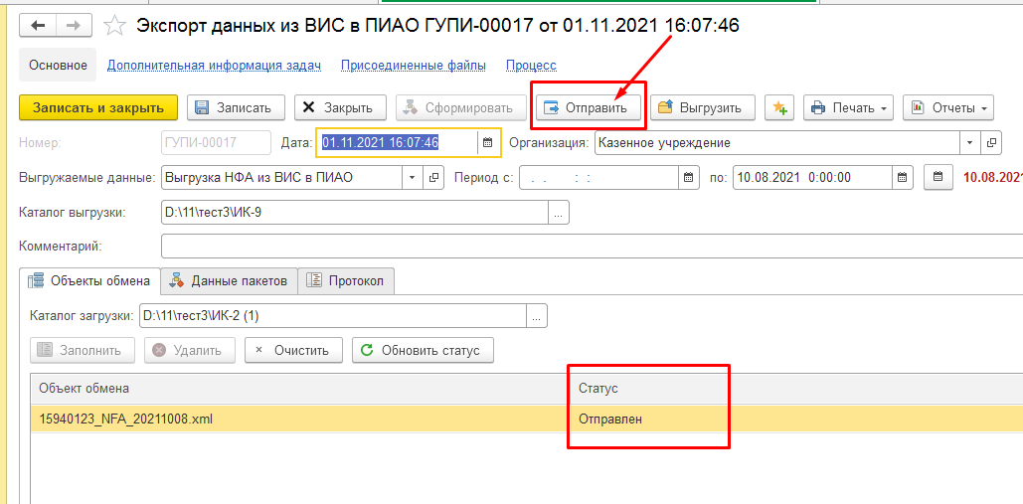
Рисунок 47 – Отправка данных НФА из ВИС в ПИАО
- Закрыть документ по кнопке «Закрыть».
- Через минуту открыть документ. Документ после получения ИС ответа от ЕСМВ автоматически переводится в статус «Получено». Если получен статус объектов обмена «Ошибка обработки» - повторить действия с п.11. Или в списке документов «Экспорт данных из ВИС в ПИАО» нажимать с периодичностью 1 раз в 2 – 5 минут кнопку F5 или Еще – Обновить, ожидая получения статуса объектов обмена «Получен»
Рисунок 48 – Проверка статуса отправки
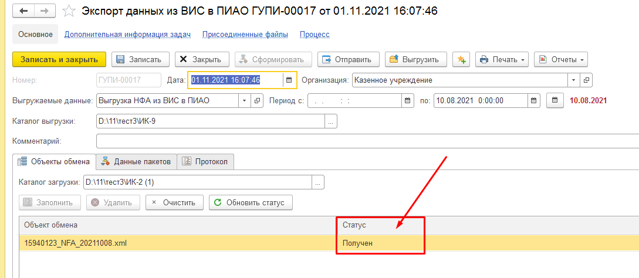
Рисунок 49 – Успешный статус получения пакета НФА на стороне ПИАО
- Нажать на кнопку «Отправить». Документ будет переведен в статус статусной модели «Отправлен».
Рисунок 50 – Завершение отправки данных НФА из ВИС в ПИАО
- Закрыть документ по кнопке «Закрыть».

Формирование и отправка данных ДКЗ в ручном режиме при ведении учета в ВИС.
Для осуществления отправки в ПИАО на основании данных выгруженных из ВИС в файл соответствующего формата в базе должна быть установлена константа «Выгрузка в ПИАО из ВИС» в значение Истина (раздел «Администрирование» - «Настройка параметров учета» - «Документы и отчеты»)
Формирование и отправка данных ДКЗ в ручном режиме осуществляется с помощью формуляра «Экспорт данных из ВИС в ПИАО».

Действия пользователя с ролью «Загрузчик»
- Пользователю необходимо выбрать раздел «Учет и отчетность», выбрать документ «Экспорт данных»:
Рисунок 51 – Выбор формуляра «Экспорт данных» для отправки данных ДКЗ по данным из ВИС
- Создать новый документ
- Заполнить реквизиты документа:
- Организация (заполняется автоматически)
- Дата (заполняется автоматически)
- Выгружаемые данные - Выгрузка ДКЗ из ВИС в ПИАО
- Период – указать период выборки данных ДКЗ (ВАЖНО! Дата начала периода формирования для ДКЗ должна быть равна первому числу года (01 января) от даты окончания периода формирования))
- Каталог загрузки – каталог, в котором размещен файл в формате xml выгруженный из ВИС
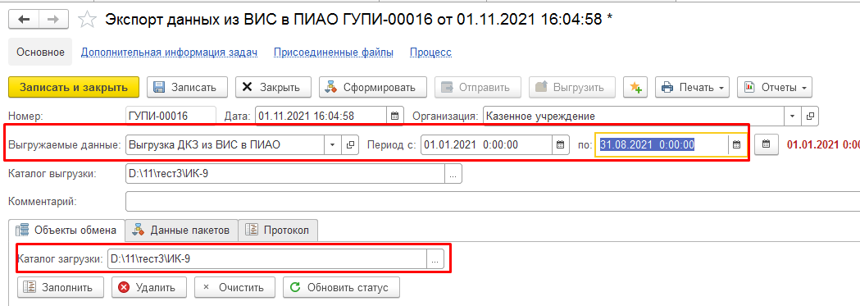
Рисунок 52 – Заполнение реквизитов документа для данных ДКЗ из ВИС
- Нажать на кнопку «Заполнить» для чтения данных ДКЗ из файла загрузки. При нажатии данной кнопки производится поиск файла в формате xml в указанном каталоге загрузки и соответствующего параметрам периода формирования, указанным в документе. После того, как соответствующий файл найден, производится его чтение с проверкой на соответствие xsd-схеме (соответствие формату обмена данными с ПИАО). При наличии ошибок файл не будет прочитан, на вкладке «Протокол» будет выведен протокол ошибок, который необходимо передать в ВИС для устранения ошибок, а документ перевести в статус «Аннулирован» по кнопке статусной модели «Аннулировать», подробнее см. п.9.
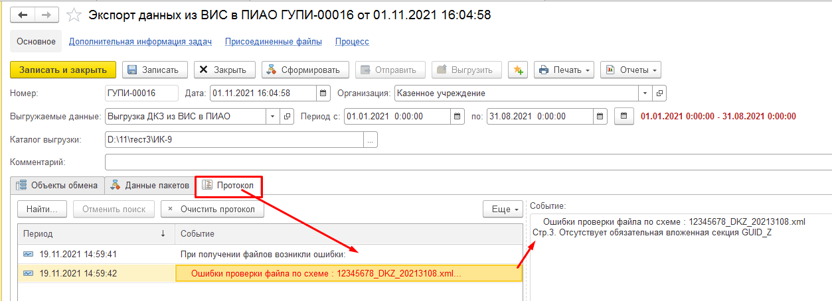
Рисунок 53 – Ошибки при чтении данных из файла загрузки для формирования данных ДКЗ из ВИС
Если файл соответствует xsd-схеме и успешно прочитан, то он записывается в Присоединенные файлы документа, а на вкладке «Объекты обмена» будет отображено имя файла и статус объектов обмена присваивается в значение «Не сформирован».

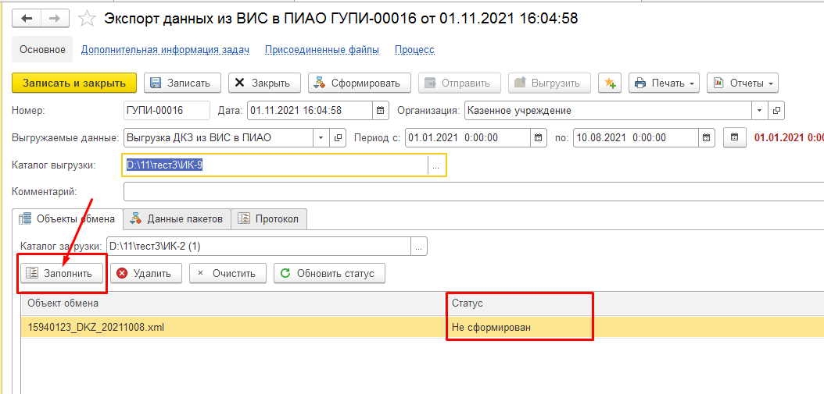
Рисунок 54 – Успешное чтение данных из файла загрузки для формирования данных ДКЗ из ВИС
- После успешного чтения файла загрузки, необходимо нажать на кнопку «Сформировать» для формирования пакета на отправку. Одновременно производится форматно-логический контроль предоставленных данных. При наличии критичных ошибок по результатам форматно-логического контроля формирование пакета для отправки не будет выполнено, будет выдана ошибка при формировании и на вкладке «Протокол» можно увидеть критичные ошибки. В таком случае необходимо передавать результаты ФЛК (по кнопке «Печать» - «Форматно-логический контроль», подробнее см. п.6 – 7, 9) в ВИС для их устранения.
При отсутствии критичных ошибок по результатам ФЛК будет сформирован пакет для отправки и статус объектов обмена на вкладке «Объекты обмена» будет изменен на «Сформирован».
Проводимые проверки по ФЛК описаны в Приложении 1 к данному документу.

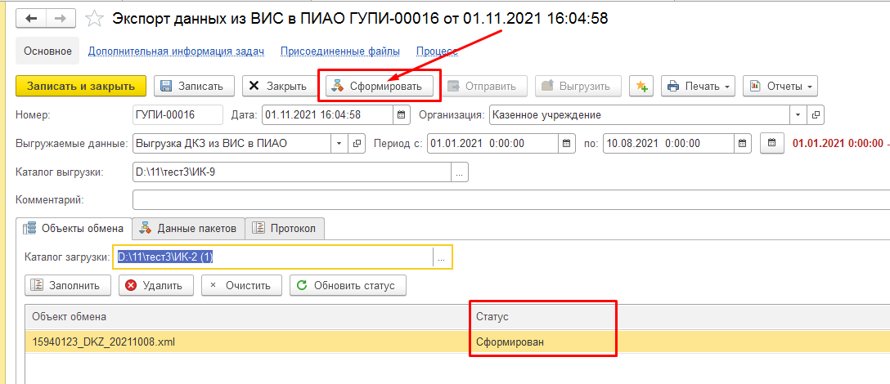
Рисунок 55 - Формирование пакета ДКЗ из ВИС для отправки
- Результат формирования данные ДКЗ из ВИС можно посмотреть в виде отчета, нажав на кнопку «Печать» - «Выгрузка в ПИАО» и «Форматно-логический контроль».
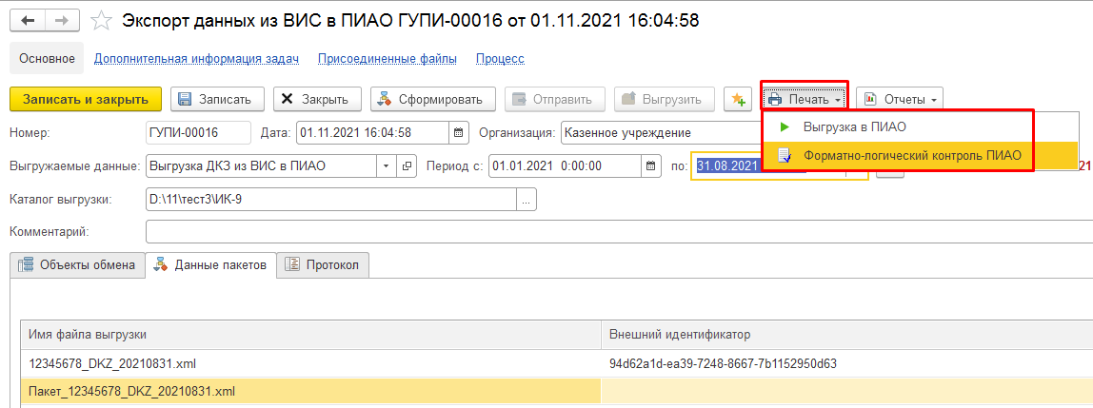
Рисунок 56 – Просмотр результатов формирования данных ДКЗ из ВИС по кнопке «Печать»
- Проанализировать результаты ФЛК:
Рисунок 57 – Просмотр результатов ФЛК по данных ДКЗ из ВИС
- Проверить результат формирования данных ДКЗ:
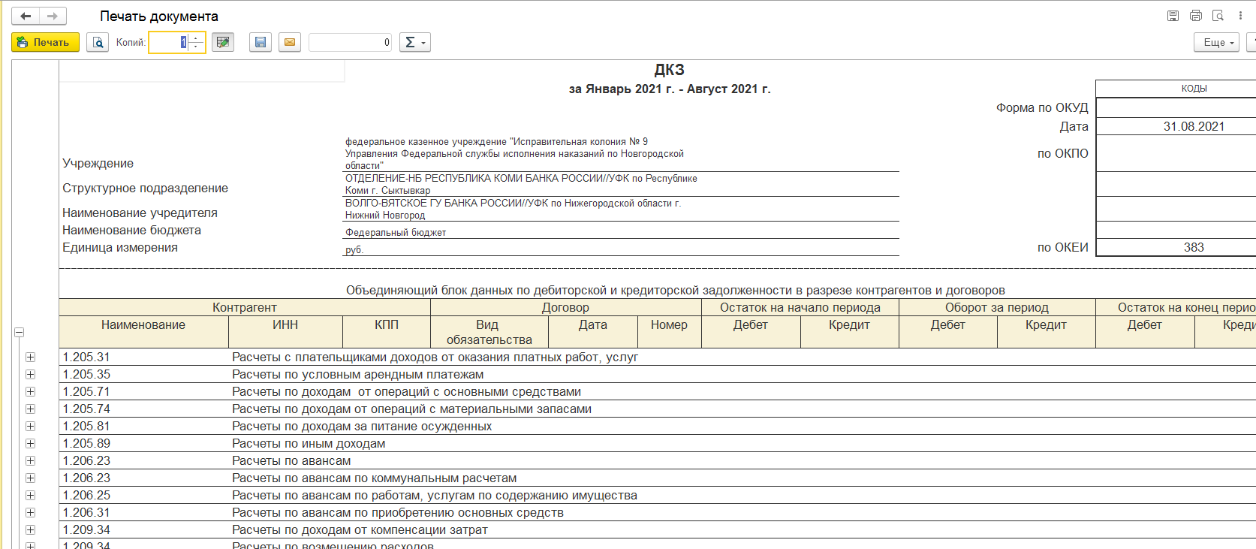
Рисунок 58 - Результат формирования данных ДКЗ из ВИС
- При успешной визуальной проверке результатов формирования и отсутствии критичных ошибок ФЛК необходимо перевести документ на следующий этап нажав кнопку «Передать на отправку», ввести пароль в форму подписания ЭП, нажать на кнопку «Подписать». Документ будет подписан ЭП и переведен в статус статусной модели «На отправку». При наличии ошибок передать протокол в ВИС, сохранив его в файл по кнопке , для устранения и повторного формирования данных в ВИС, в поле Комментарий к документу указать причины аннулирования и документ перевести в статус «Аннулирован» по кнопке статусной модели «Аннулировать», документ будет переведен в статус статусной модели «Аннулирован».
Рисунок 59 – Передача на отправку и аннулирование данных ДКЗ из ВИС
- Для выполнения отправки необходимо Принять задачу к исполнению для дальнейшей обработки документа
Рисунок 60 – Принятие задачи к исполнению для отправки данных ДКЗ из ВИС в ПИАО
- Нажать на кнопку «Отправить» для отправки пакета в ПИАО, при этом в документе будет установлен статус объектов обмена «Отправлен».
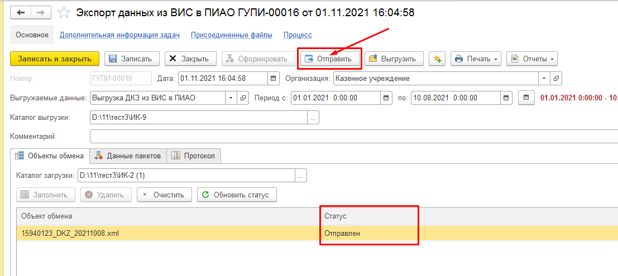
Рисунок 61 – Отправка данных ДКЗ из ВИС в ПИАО
- Закрыть документ по кнопке «Закрыть».
- Через 2 – 5 минут открыть документ. Документ после получения ИС ответа от ЕСМВ автоматически переводится в статус «Получено». Если получен статус объектов обмена «Ошибка обработки» - повторить действия с п.11. Или в списке документов «Экспорт данных из ВИС в ПИАО» нажимать с периодичностью 1 раз в 2 – 5 минут кнопку F5 или Еще – Обновить, ожидая получения статуса объектов обмена «Получен»
Рисунок 62 – Проверка статуса отправки
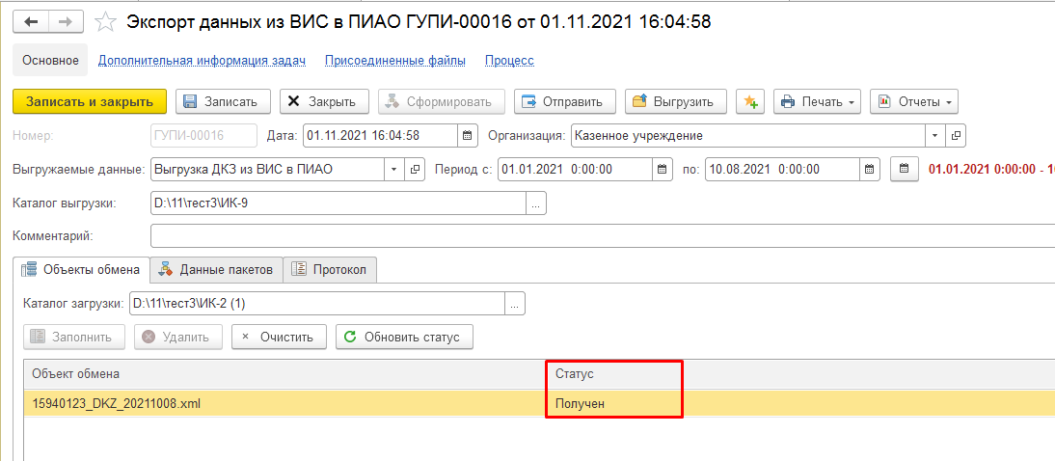
Рисунок 63 – Успешный статус получения пакета ДКЗ на стороне ПИАО
- Нажать на кнопку «Отправить». Документ будет переведен в статус статусной модели «Отправлен».
Рисунок 64 – Завершение отправки данных ДКЗ из ВИС в ПИАО
- Закрыть документ по кнопке «Закрыть».

Групповое формирование и отправка данных ГК, ДКЗ, НФА в ручном режиме при ведении учета в ВИС.
Для осуществления отправки в ПИАО, на основании данных выгруженных из ВИС в файлы соответствующих форматов, в базе должна быть установлена константа «Выгрузка в ПИАО из ВИС» в значение Истина (раздел «Администрирование» - «Настройка параметров учета» - «Документы и отчеты»).
Групповое формирование и отправка данных ГК, ДКЗ, НФА в ручном режиме осуществляется с помощью обработки групповой отправки пакетов в ПИАО.

Действия пользователя с ролью «Загрузчик»
- Пользователю необходимо выбрать раздел «Учет и отчетность», выбрать документ «Экспорт данных из ВИС в ПИАО»;
Рисунок 65 – Выбор формуляра «Экспорт данных» для отправки данных по данным из ВИС

- В форме списка документов вызвать обработку групповой отправки пакетов нажатием на кнопку «Загрузить пакет файлов ВИС»;
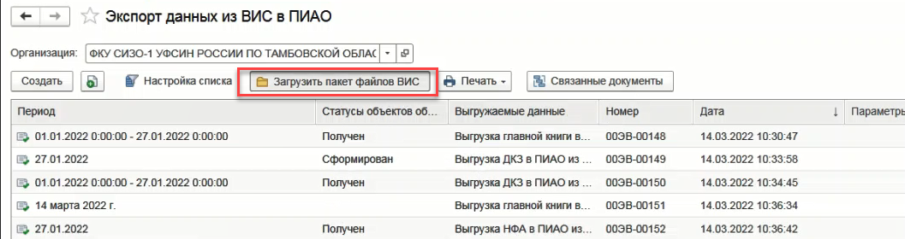
Рисунок 66 –Вызов обработки групповой отправки пакетов
- В форме обработки групповой отправки пакетов заполнить реквизит «Каталог загрузки» - каталог, в котором размещены файлы в формате xml, выгруженные из ВИС;
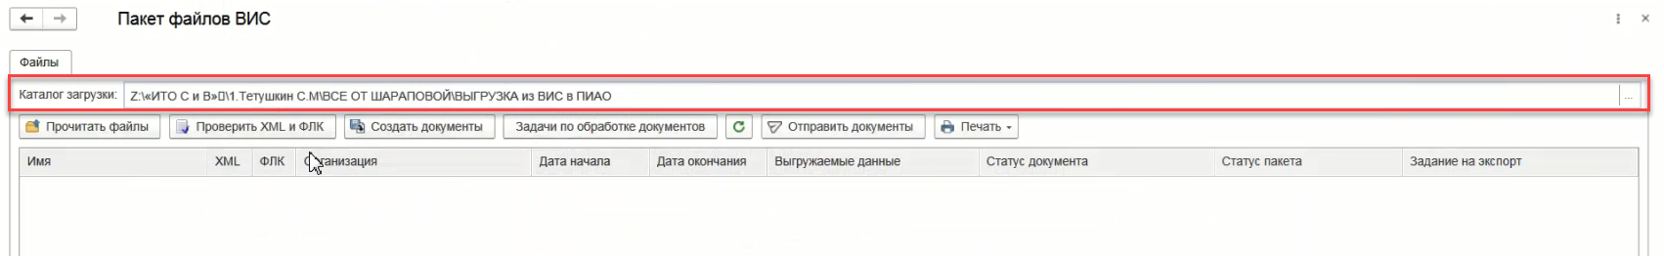
Рисунок 67 – Каталог загрузки
- Нажать на кнопку «Прочитать файлы» для чтения данных ГК, ДКЗ, НФА из файлов, размещенных в каталоге загрузки. При нажатии кнопки производится поиск файлов в формате xml в каталоге загрузки и выполняется их чтение, затем список прочитанных файлов отображается в списке на форме;
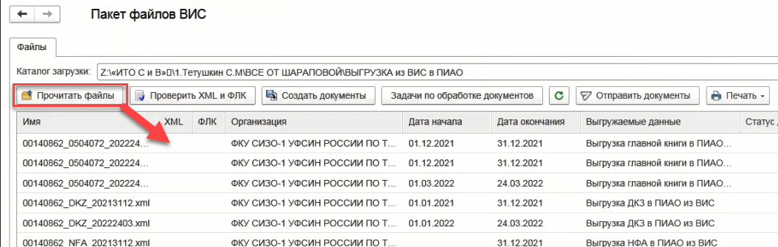
Рисунок 68 – Чтение файлов из каталога загрузки
- После успешного чтения файлов загрузки необходимо выполнить форматно-логический контроль нажатием на кнопку «Проверить XML и ФЛК». В результате проверки в колонках «XML» и «ФЛК» в списке на форме обработки будут установлены флаги в случае успешного прохождения соответствующего контроля в части критических ошибок. Проводимые проверки по ФЛК описаны в Приложении 1 к данному документу;
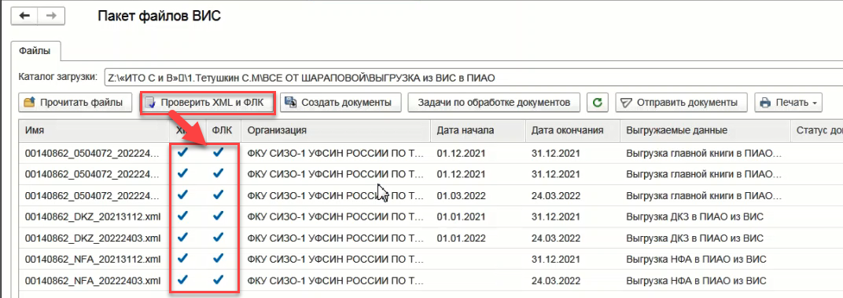
Рисунок 69 – Результат выполнения ФЛК
- Проанализировать результаты формирования данных по ГК, ДКЗ, НФА из ВИС и ФЛК с помощью отчетов, последовательно выбрав каждую строку списка с помощью нажатия левой клавиши мыши и нажав на кнопку «Печать» - «Выгрузка в ПИАО» и «Форматно-логический контроль ПиАО»,
- При успешной визуальной проверке результатов формирования и отсутствии критичных ошибок ФЛК нажать на кнопку «Создать документы». В результате будут созданы документы «Экспорт данных из ВИС в ПиАО» со статусом документа «Новый» и статусом пакета «Сформирован».
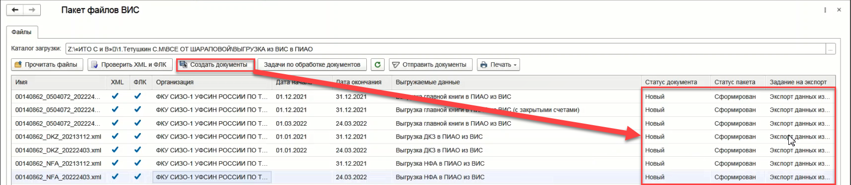
Рисунок 70 – Создание документов «Экспорт данных из ВИС в ПиАО»
- Нажать на кнопку «Задачи по обработке документов» для перехода к задачам пользователя;
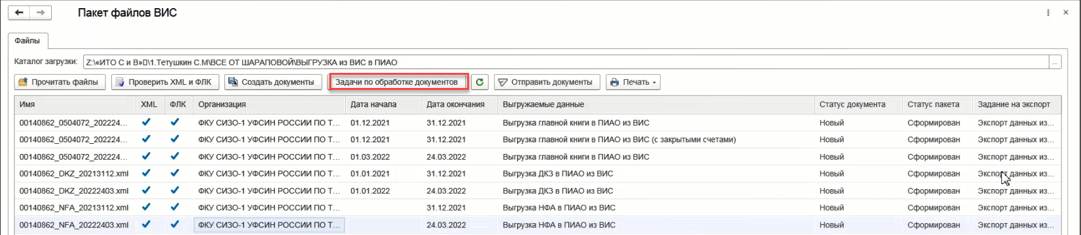
Рисунок 71 – Вызов окна «Задачи пользователя»
- В окне «Задачи пользователя» выделить все строки в списке и нажать кнопку «Передать на отправку» для перевода документов на следующий этап;
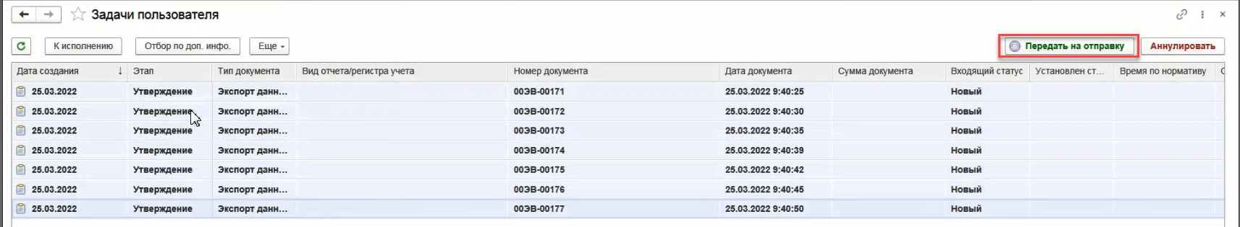
Рисунок 72 – Передача на отправку
- Программа предложит подписать документы с помощью ЭП. Последовательно выполнить подписание каждого документа, введя пароль в форму подписания ЭП и нажав кнопку «Подписать». В результате документы будут переведены в статус «На отправку»;
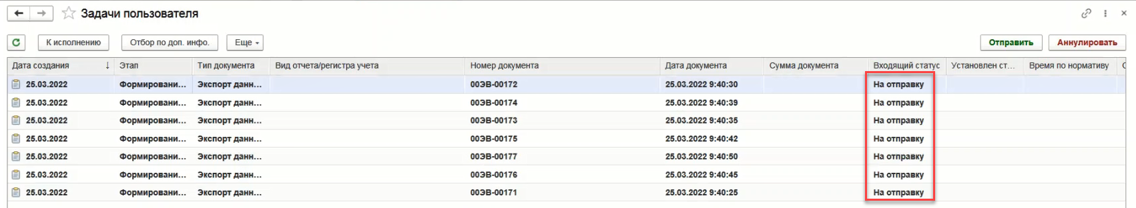
Рисунок 73 – Присвоение статуса «На отправку»
- В окне «Задачи пользователя» выделить все строки в списке и нажать кнопку «к исполнению» и закрыть окно «Задачи пользователя»;
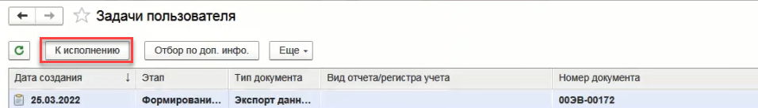
Рисунок 74 – Принятие задач к исполнению
- Вернуться в форму групповой отправки пакетов и нажать на кнопку «Отправить документы». В результате статус пакетов будет изменен на «Отправлен»
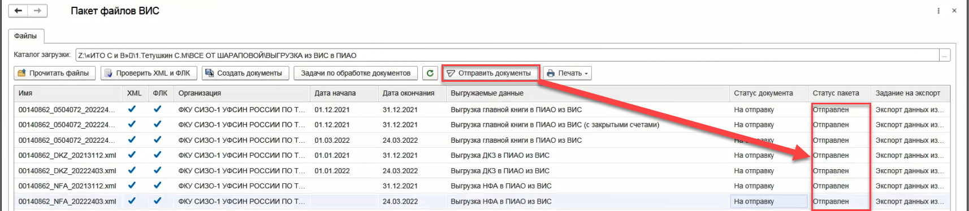
Рисунок 75 – Отправка документов
- Через 2-5 минут обновить список с помощью кнопки В результате после получения ответа от ЕСМВ пакетам будет присвоен статус «Получен» в случае успешной передачи пакета или «Ошибка обработки» в случае неуспешной;
- При наличии в списке документов со статусом пакета «Ошибка обработки» необходимо выполнить повторную отправку нажатием на кнопку «Отправить документы»;
- Нажать на кнопку «Задачи по обработке документов» для перехода к задачам пользователя»;
Рисунок 76 – Вызов окна «Задачи пользователя»
- В окне «Задачи пользователя» выделить все строки в списке и нажать кнопку «Отправить» для перевода документов на заключительный этап;
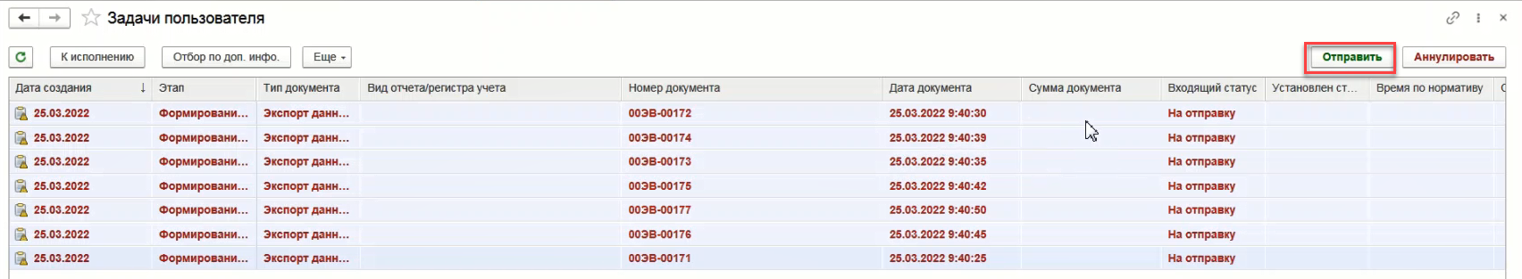
Рисунок 77 – Завершение отправки
- В результате документам будет присвоен статус «Отправлен», после чего закрыть окно «Задачи пользователя» и окно обработки групповой отправки пакетов.

Приложение 1

Проверки, проводимые при форматно-логическом контроле
Тип данных | Блок | Имя реквизита | Описание проверки | Уровень проверки
GK | Datas | GK_Data_B | Должно быть равно первому числу месяца от Даты окончания выборки | Ошибка
GK | Datas | GK_Data_E | Должно быть заполнено и меньше текущей даты | Ошибка
GK | Datas | Kods_OKUD | Проверка на значение = "0504072" | Ошибка
GK | Datas | Kods_OKEI | Проверка на значение = "383" | Ошибка
GK | Datas | GK_Kod_Uchrezd | Проверка на заполнение и длину = 8 | Ошибка
GK | Datas | GK_Uchrezd_INN | Проверка на заполнение и длину = 10 | Ошибка
GK | Datas | GK_Uchrezd_KPP | Проверка на заполнение и длину = 9 | Ошибка
GK | Datas | GK_Uchred | Проверка на заполнение | Ошибка
GK | Datas | GK_Kod_Bud | Проверка на значение 00000001, 00000876, 00000878, 00000878 | Ошибка
GK | Datas | GK_Bud | Проверка на заполнение | Предупреждение
GK | Datas | GK_Kod_Glav | Проверка на заполнение и длину 3 | Ошибка
GK | Datas | GK_Glav | Проверка на заполнение | Предупреждение
GK | Datas | GK_Ed | Проверка на значение = "руб." | Ошибка
GK | Datas | GK_DocType | Проверка на значение 0 или 1 | Ошибка
GK | Datas | GK_Priznak_Ok | Проверка на значение 0 или 1 | Ошибка
GK | Data | Grup_Schet | Проверка на наличие счета в плане счетов ЭБ | Предупреждение
GK | Data | Grup_Schet | Проверка на отсутствие в записях забалансовых счетов | Ошибка
GK | Data | Grup_Schet | Проверка на использование группы счетов на уровне 1 | Предупреждение
GK | Data | Grup_Schet | Проверка на использование счета с субсчетом на уровнях 2-5 | Ошибка
GK | Data | Grup_KFO | Проверка на значение 1 - 7 | Ошибка
GK | Data | Grup_KFO | Проверка на заполнение на уровнях 3-5 | Ошибка
GK | Data | Grup_KFO | Проверка на значение 0 на уровнях 1-2 | Ошибка
GK | Data | Grup_KBK | Проверка на заполнение на уровнях 4-5 | Предупреждение
GK | Data | Grup_KBK | Проверка на значение 00000000000000000 на уровнях 1-3 | Предупреждение
GK | Data | Grup_OSGU | Проверка на заполнение на уровне 5, не равно значению 000 | Предупреждение
GK | Data | Grup_OSGU | Проверка на значение 000 на уровнях 1-4 | Предупреждение
GK | Data | JO | Проверка на наличие номера журнала в справочнике Журналы | Предупреждение
GK | Data | JO | Проверка на заполнение на уровне 5 | Ошибка
GK | Data | JO | Проверка на значение "" на уровнях 1-4 | Ошибка
GK | Data | Level | Проверка на значение от 1 до 5 | Ошибка
GK | Data | OstNG_D | Проверка итогов по группировкам (уровень 1 = итог по уровню 2, уровень 2 = итог по уровню 3, уровень 3 = итог по уровню 4) | Ошибка
GK | Data | OstNG_D | Проверка на отсутствие отрицательных значений и отсутствие развернутого сальдо | Ошибка
GK | Data | OstNG_K | Проверка итогов по группировкам (уровень 1 = итог по уровню 2, уровень 2 = итог по уровню 3, уровень 3 = итог по уровню 4) | Ошибка
GK | Data | OstNG_K | Проверка на отсутствие отрицательных значений и отсутствие развернутого сальдо | Ошибка
GK | Data | OstNP_D | Проверка итогов по группировкам (уровень 1 = итог по уровню 2, уровень 2 = итог по уровню 3, уровень 3 = итог по уровню 4) | Ошибка
GK | Data | OstNP_D | Проверка на отсутствие отрицательных значений и отсутствие развернутого сальдо | Ошибка
GK | Data | OstNP_K | Проверка итогов по группировкам (уровень 1 = итог по уровню 2, уровень 2 = итог по уровню 3, уровень 3 = итог по уровню 4) | Ошибка
GK | Data | OstNP_K | Проверка на отсутствие отрицательных значений и отсутствие развернутого сальдо | Ошибка
GK | Data | Oborot_D | Проверка итогов по группировкам (уровень 1 = итог по уровню 2, уровень 2 = итог по уровню 3, уровень 3 = итог по уровню 4, уровень 4 = итог по уровню 5) | Ошибка
GK | Data | Oborot_K | Проверка итогов по группировкам (уровень 1 = итог по уровню 2, уровень 2 = итог по уровню 3, уровень 3 = итог по уровню 4, уровень 4 = итог по уровню 5) | Ошибка
GK | Data | OborotNG_D | Проверка итогов по группировкам (уровень 1 = итог по уровню 2, уровень 2 = итог по уровню 3, уровень 3 = итог по уровню 4, уровень 4 = итог по уровню 5) | Ошибка
GK | Data | OborotNG_K | Проверка итогов по группировкам (уровень 1 = итог по уровню 2, уровень 2 = итог по уровню 3, уровень 3 = итог по уровню 4, уровень 4 = итог по уровню 5) | Ошибка
GK | Data | OstKP _D | Проверка итогов по группировкам (уровень 1 = итог по уровню 2, уровень 2 = итог по уровню 3, уровень 3 = итог по уровню 4) | Ошибка
GK | Data | OstKP _D | Проверка на отсутствие отрицательных значений и отсутствие развернутого сальдо | Ошибка
GK | Data | OstKP _K | Проверка итогов по группировкам (уровень 1 = итог по уровню 2, уровень 2 = итог по уровню 3, уровень 3 = итог по уровню 4) | Ошибка
GK | Data | OstKP _K | Проверка на отсутствие отрицательных значений и отсутствие развернутого сальдо | Ошибка
GK | Itogi | IT_OstNG_D | Проверка итогов на основании расчетов по группировке уровня 1 блока Data | Ошибка
GK | Itogi | IT_OstNG_K | Проверка итогов на основании расчетов по группировке уровня 1 блока Data | Ошибка
GK | Itogi | IT_OstNP_D | Проверка итогов на основании расчетов по группировке уровня 1 блока Data | Ошибка
GK | Itogi | IT_OstNP_K | Проверка итогов на основании расчетов по группировке уровня 1 блока Data | Ошибка
GK | Itogi | IT_Oborot_D | Проверка итогов на основании расчетов по группировке уровня 1 блока Data | Ошибка
GK | Itogi | IT_Oborot_K | Проверка итогов на основании расчетов по группировке уровня 1 блока Data | Ошибка
GK | Itogi | IT_OborotNG_D | Проверка итогов на основании расчетов по группировке уровня 1 блока Data | Ошибка
GK | Itogi | IT_OborotNG_K | Проверка итогов на основании расчетов по группировке уровня 1 блока Data | Ошибка
GK | Itogi | IT_OstKP_D | Проверка итогов на основании расчетов по группировке уровня 1 блока Data | Ошибка
GK | Itogi | IT_OstKP_K | Проверка итогов на основании расчетов по группировке уровня 1 блока Data | Ошибка
GK | Itogi | IT_OstNG_D | Проверка равенства итога по дебету и кредиту | Предупреждение
GK | Itogi | IT_OstNG_K | Проверка равенства итога по дебету и кредиту | Предупреждение
GK | Itogi | IT_OstNP_D | Проверка равенства итога по дебету и кредиту | Предупреждение
GK | Itogi | IT_OstNP_K | Проверка равенства итога по дебету и кредиту | Предупреждение
GK | Itogi | IT_OstKP_D | Проверка равенства итога по дебету и кредиту | Предупреждение
GK | Itogi | IT_OstKP_K | Проверка равенства итога по дебету и кредиту | Предупреждение
NFA_DKZ | Datas | DOC_TYPE | Проверка на значение из списка NFA, DKZ | Ошибка
NFA_DKZ | Datas | GK_Data_B | Для данных ДКЗ - должно быть равно первому числу года от Даты окончания выборки; Для данных НФА - должно быть пустое значение | Ошибка
NFA_DKZ | Datas | GK_Data_E | Должно быть заполнено и меньше текущей даты | Ошибка
NFA_DKZ | Datas | GK_Uchred | Проверка на заполнение | Предупреждение
NFA_DKZ | Datas | GK_Kod_Bud | Проверка на значение 00000001, 00000876, 00000878, 00000878 | Предупреждение
NFA_DKZ | Datas | GK_Bud | Проверка на заполнение | Предупреждение
NFA_DKZ | Datas | GK_Glav | Проверка на заполнение | Предупреждение
NFA | Data_NFA_101_102_103 | Grup_Schet | 3 первые цифры = 101, 102 или 103 | Ошибка
NFA | Data_NFA_101_102_103 | BalansovaiaStoimost | Проверка на отсутствие отрицательных значений
NFA | Data_NFA_101_102_103 | SummaAmortizatcii | Проверка на отсутствие отрицательных значений | Предупреждение
NFA | Data_NFA_101_102_103 | OstatochnaiaStoimost | Проверка на отсутствие отрицательных значений и значение должно быть равно Балансовая стоимость - Сумма амортизации | Предупреждение
NFA | Data_NFA_105 | Grup_Schet | 3 первые цифры = 105 | Ошибка
NFA | Data_NFA_105 | Summa | Проверка на отсутствие отрицательных значений | Предупреждение
NFA | Data_NFA_106 | Grup_Schet | 3 первые цифры = 106 | Ошибка
NFA | Data_NFA_106 | Summa | Проверка на отсутствие отрицательных значений | Предупреждение
NFA | Data_NFA_107 | Grup_Schet | 3 первые цифры = 107 | Ошибка
NFA | Data_NFA_107 | Summa | Проверка на отсутствие отрицательных значений | Предупреждение
NFA | Data_NFA_108 | Grup_Schet | 3 первые цифры = 108 | Ошибка
NFA | Data_NFA_108 | Summa | Проверка на отсутствие отрицательных значений | Предупреждение
NFA | Data_NFA_108 | SummaAmortizatcii | Проверка на отсутствие отрицательных значений | Предупреждение
NFA | Data_NFA_108 | OstatochnaiaStoimost | Проверка на отсутствие отрицательных значений и значение должно быть равно Сумма - Сумма амортизации | Предупреждение
NFA | Data_NFA_111 | Grup_Schet | 3 первые цифры = 111 | Ошибка
NFA | Data_NFA_111 | BalansovaiaStoimost | Проверка на отсутствие отрицательных значений | Предупреждение
NFA | Data_NFA_111 | SummaAmortizatcii | Проверка на отсутствие отрицательных значений | Предупреждение
NFA | Data_NFA_111 | OstatochnaiaStoimost | Проверка на отсутствие отрицательных значений и значение должно быть равно Балансовая стоимость - Сумма амортизации | Предупреждение
DKZ | Data_DKZ_Kont_Dog | Grup_Schet | 3 первые цифры в списке 205,206,209,302,304 | Ошибка
DKZ | Data_DKZ_Kont_Dog | OstNP_D | Проверка на отсутствие отрицательных значений и отсутствие развернутого сальдо | Предупреждение
DKZ | Data_DKZ_Kont_Dog | OstNP_K | Проверка на отсутствие отрицательных значений и отсутствие развернутого сальдо | Предупреждение
DKZ | Data_DKZ_Kont_Dog | OstKP_D | Проверка на отсутствие отрицательных значений и отсутствие развернутого сальдо | Предупреждение
DKZ | Data_DKZ_Kont_Dog | OstKP_K | Проверка на отсутствие отрицательных значений и отсутствие развернутого сальдо | Предупреждение
DKZ | Data_DKZ_Kont | Grup_Schet | 3 первые цифры в списке 205,206,209,302,304 | Ошибка
DKZ | Data_DKZ_Kont | OstNP_D | Проверка на отсутствие отрицательных значений и отсутствие развернутого сальдо | Предупреждение
DKZ | Data_DKZ_Kont | OstNP_K | Проверка на отсутствие отрицательных значений и отсутствие развернутого сальдо | Предупреждение
DKZ | Data_DKZ_Kont | OstKP_D | Проверка на отсутствие отрицательных значений и отсутствие развернутого сальдо | Предупреждение
DKZ | Data_DKZ_Kont | OstKP_K | Проверка на отсутствие отрицательных значений и отсутствие развернутого сальдо | Предупреждение
DKZ | Блок Data_DKZ_208 | Grup_Schet | 3 первые цифры = 208 | Ошибка
DKZ | Блок Data_DKZ_208 | OstNP_D | Проверка на отсутствие отрицательных значений и отсутствие развернутого сальдо | Предупреждение
DKZ | Блок Data_DKZ_208 | OstNP_K | Проверка на отсутствие отрицательных значений и отсутствие развернутого сальдо | Предупреждение
DKZ | Блок Data_DKZ_208 | OstKP_D | Проверка на отсутствие отрицательных значений и отсутствие развернутого сальдо | Предупреждение
DKZ | Блок Data_DKZ_208 | OstKP_K | Проверка на отсутствие отрицательных значений и отсутствие развернутого сальдо | Предупреждение
DKZ | Data_DKZ_VidyNalogovIPlatezhei | Grup_Schet | 3 первые цифры = 303 | Ошибка
DKZ | Data_DKZ_VidyNalogovIPlatezhei | OstNP_D | Проверка на отсутствие отрицательных значений и отсутствие развернутого сальдо | Предупреждение
DKZ | Data_DKZ_VidyNalogovIPlatezhei | OstNP_K | Проверка на отсутствие отрицательных значений и отсутствие развернутого сальдо | Предупреждение
DKZ | Data_DKZ_VidyNalogovIPlatezhei | OstKP_D | Проверка на отсутствие отрицательных значений и отсутствие развернутого сальдо | Предупреждение
DKZ | Data_DKZ_VidyNalogovIPlatezhei | OstKP_K | Проверка на отсутствие отрицательных значений и отсутствие развернутого сальдо | Предупреждение
DKZ | Data_DKZ_401_40 | Grup_Schet | 5 первых символа = 401.4 | Ошибка
DKZ | Data_DKZ_401_40 | OstNP_D | Проверка на отсутствие отрицательных значений и отсутствие развернутого сальдо | Предупреждение
DKZ | Data_DKZ_401_40 | OstNP_K | Проверка на отсутствие отрицательных значений и отсутствие развернутого сальдо | Предупреждение
DKZ | Data_DKZ_401_40 | OstKP_D | Проверка на отсутствие отрицательных значений и отсутствие развернутого сальдо | Предупреждение
DKZ | Data_DKZ_401_40 | OstKP_K | Проверка на отсутствие отрицательных значений и отсутствие развернутого сальдо | Предупреждение
DKZ | Data_DKZ_401_60 | Grup_Schet | 5 первых символа = 401.6 | Ошибка
DKZ | Data_DKZ_401_60 | OstNP_D | Проверка на отсутствие отрицательных значений и отсутствие развернутого сальдо | Предупреждение
DKZ | Data_DKZ_401_60 | OstNP_K | Проверка на отсутствие отрицательных значений и отсутствие развернутого сальдо | Предупреждение
DKZ | Data_DKZ_401_60 | OstKP_D | Проверка на отсутствие отрицательных значений и отсутствие развернутого сальдо | Предупреждение
DKZ | Data_DKZ_401_60 | OstKP_K | Проверка на отсутствие отрицательных значений и отсутствие развернутого сальдо | Предупреждение

ЛИСТ СОГЛАСОВАНИЯ
Наименование организации, предприятия | Должность  исполнителя | Фамилия, имя, отчество | Подпись | Дата

